20Abr2020

TALLER GitHub THE BRIDGE

Sistema de control de versiones.

Una vez instalado tanto GitHub en tu ordenador como creada tu cuenta de GitHub, se crea un repositorio dentro de:

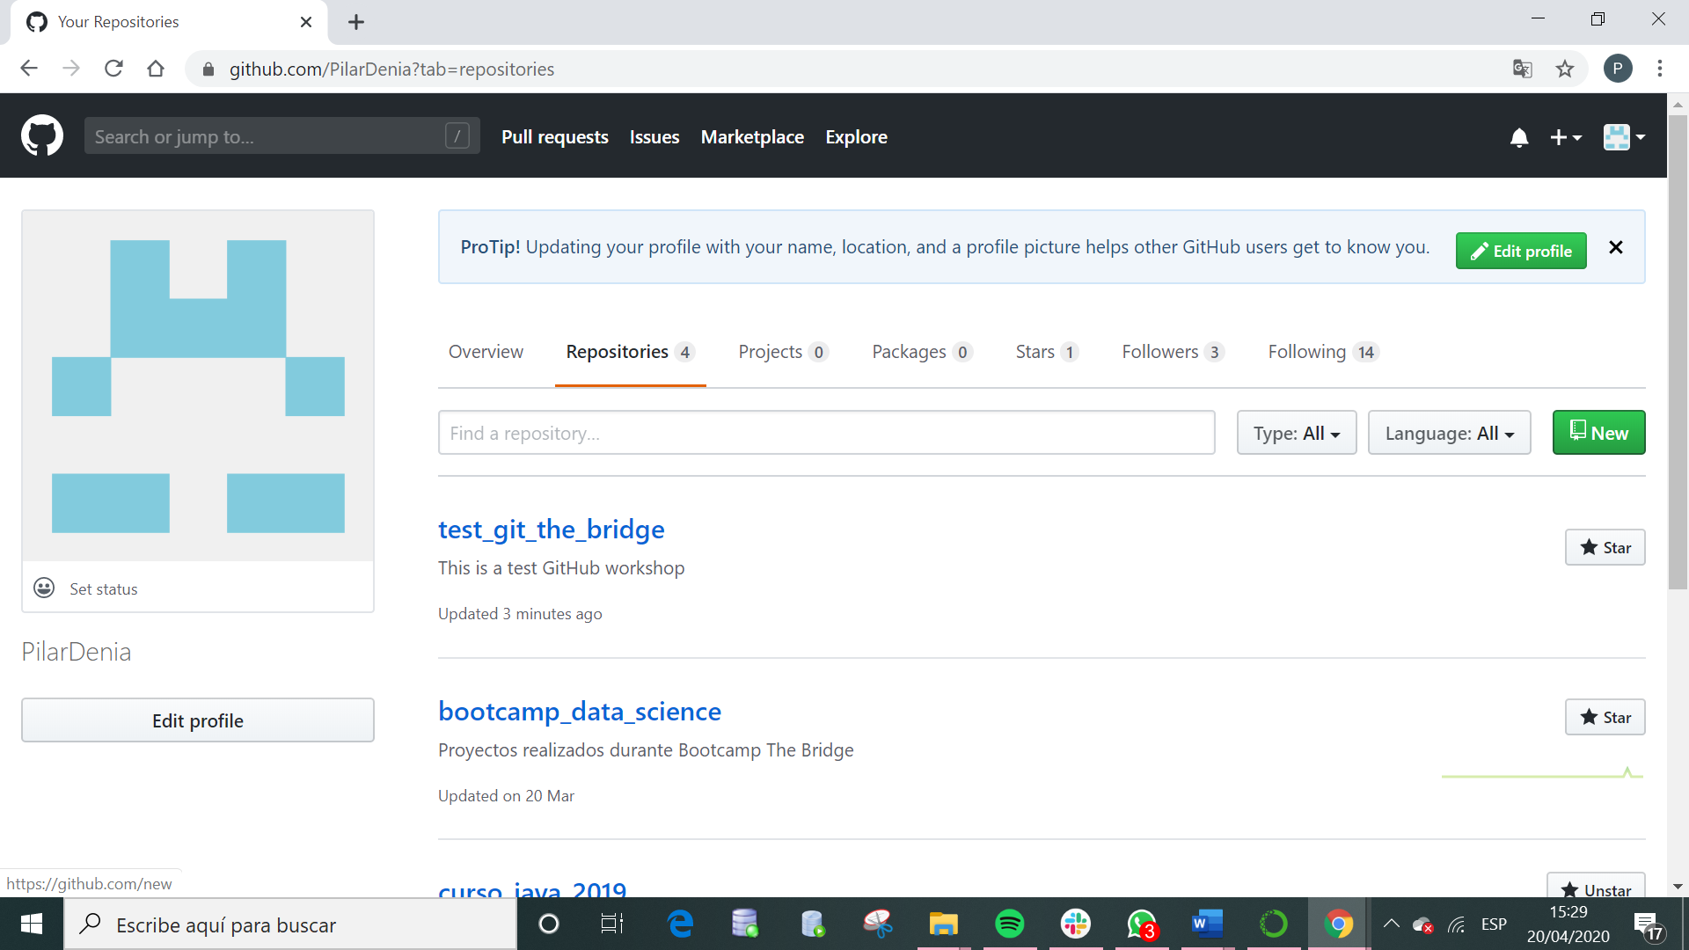



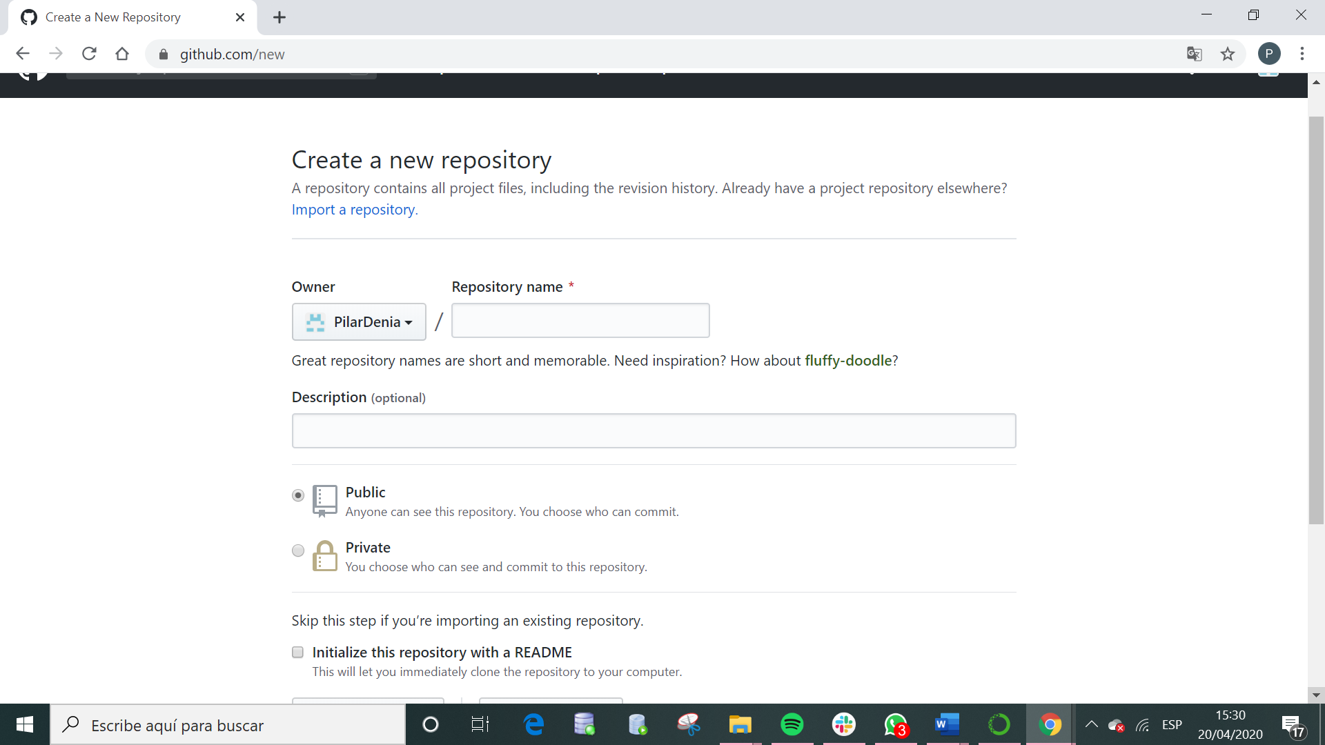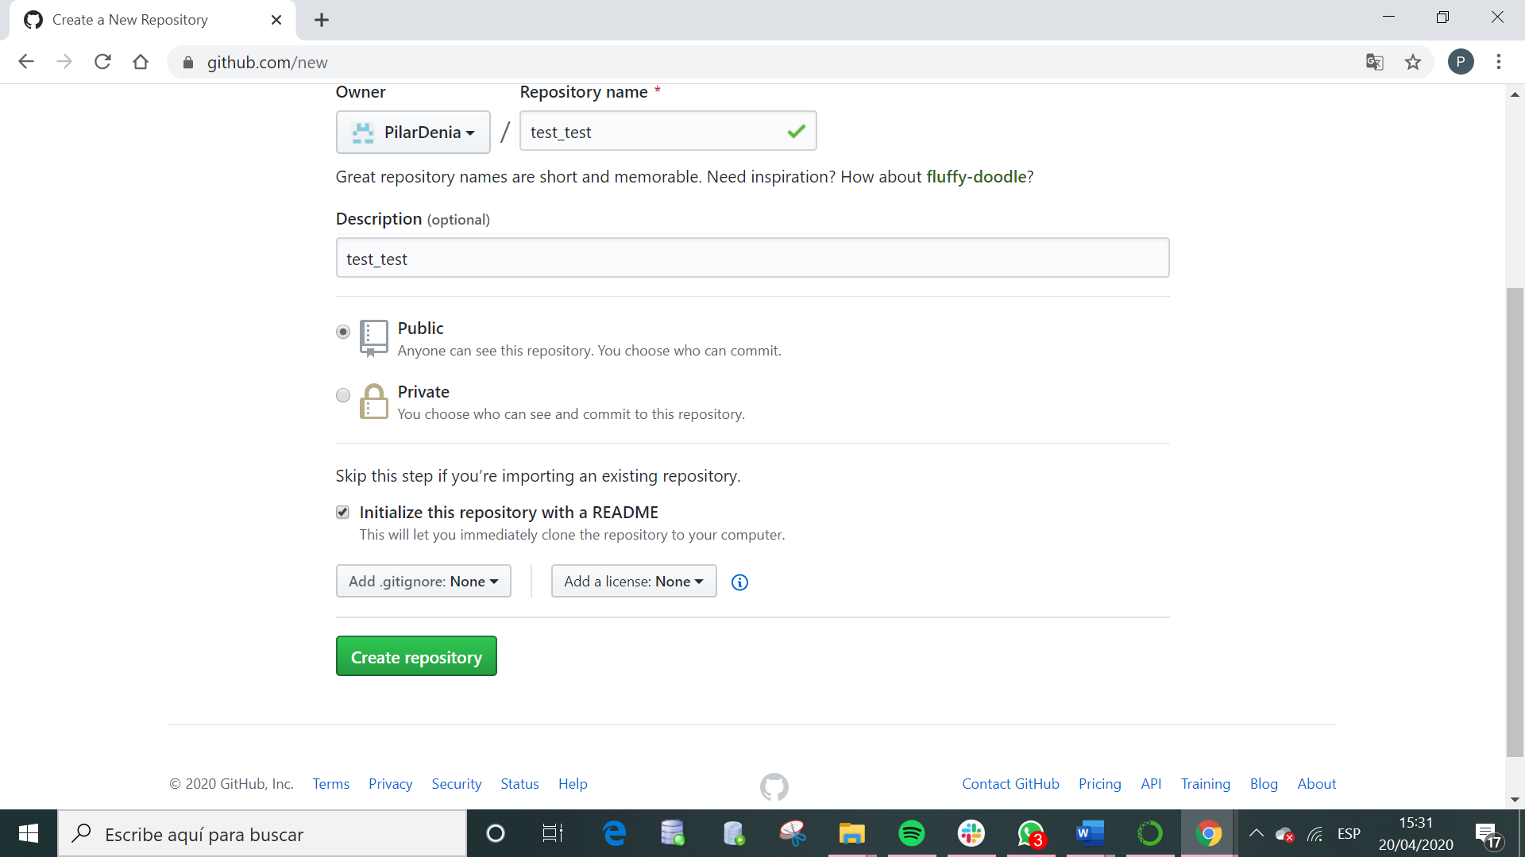

Entramos en el repositorio creado

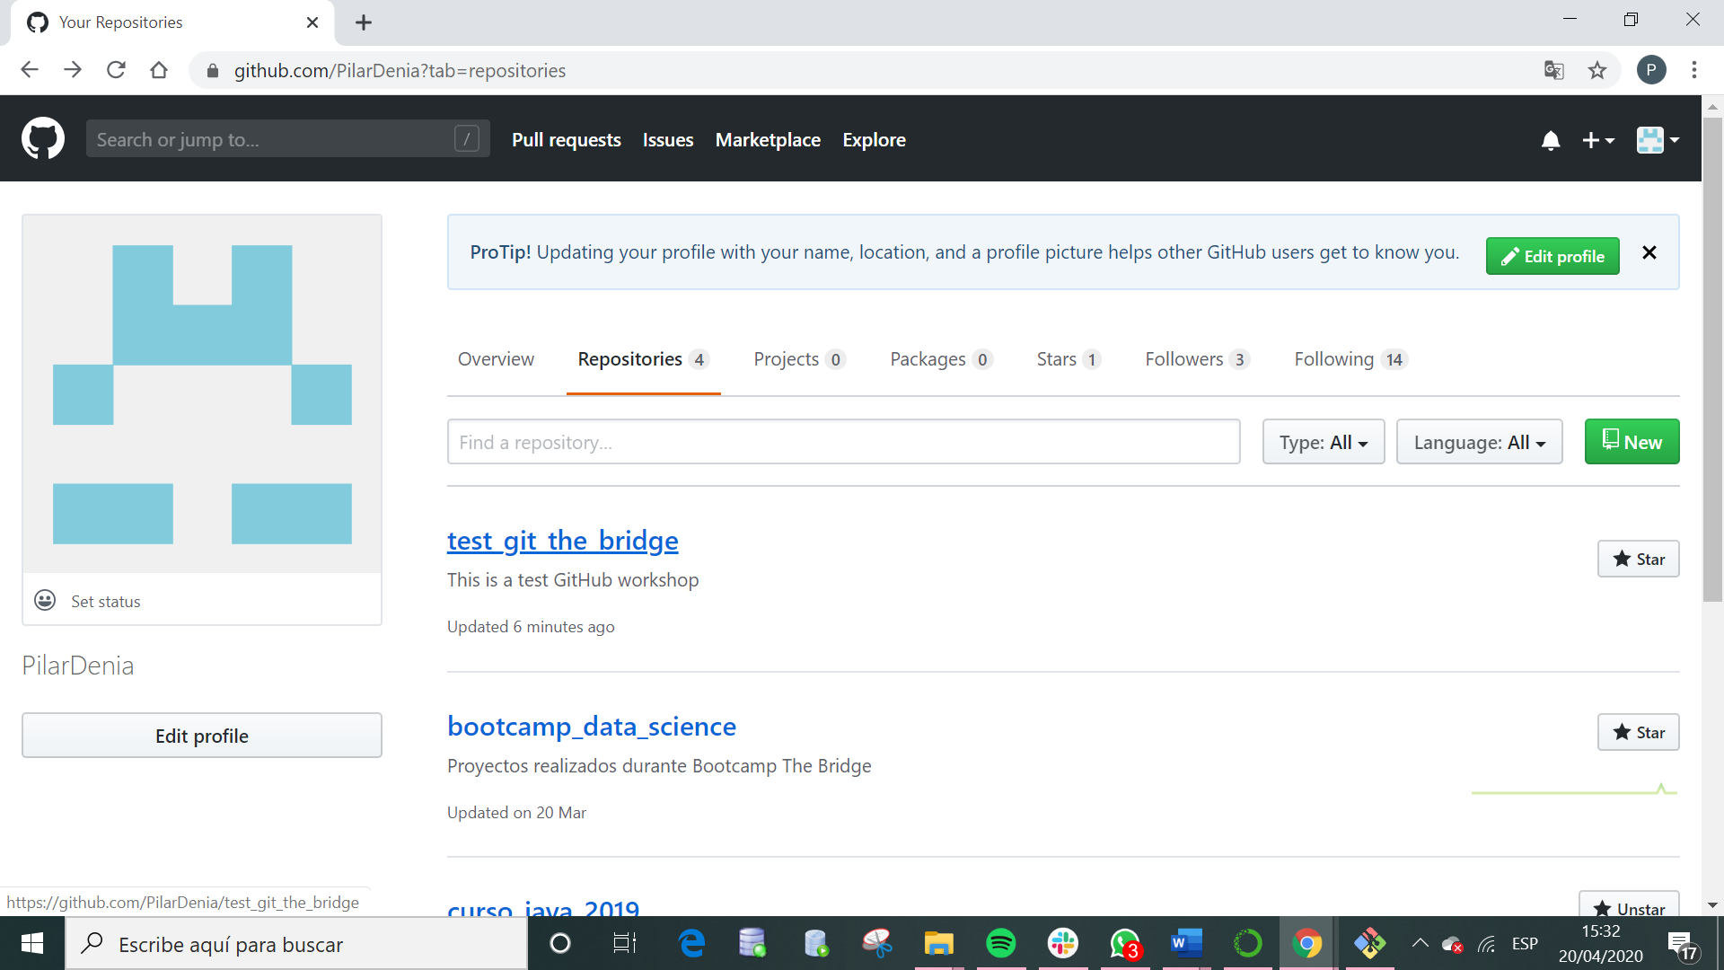

Copiamos dirección del repositorio

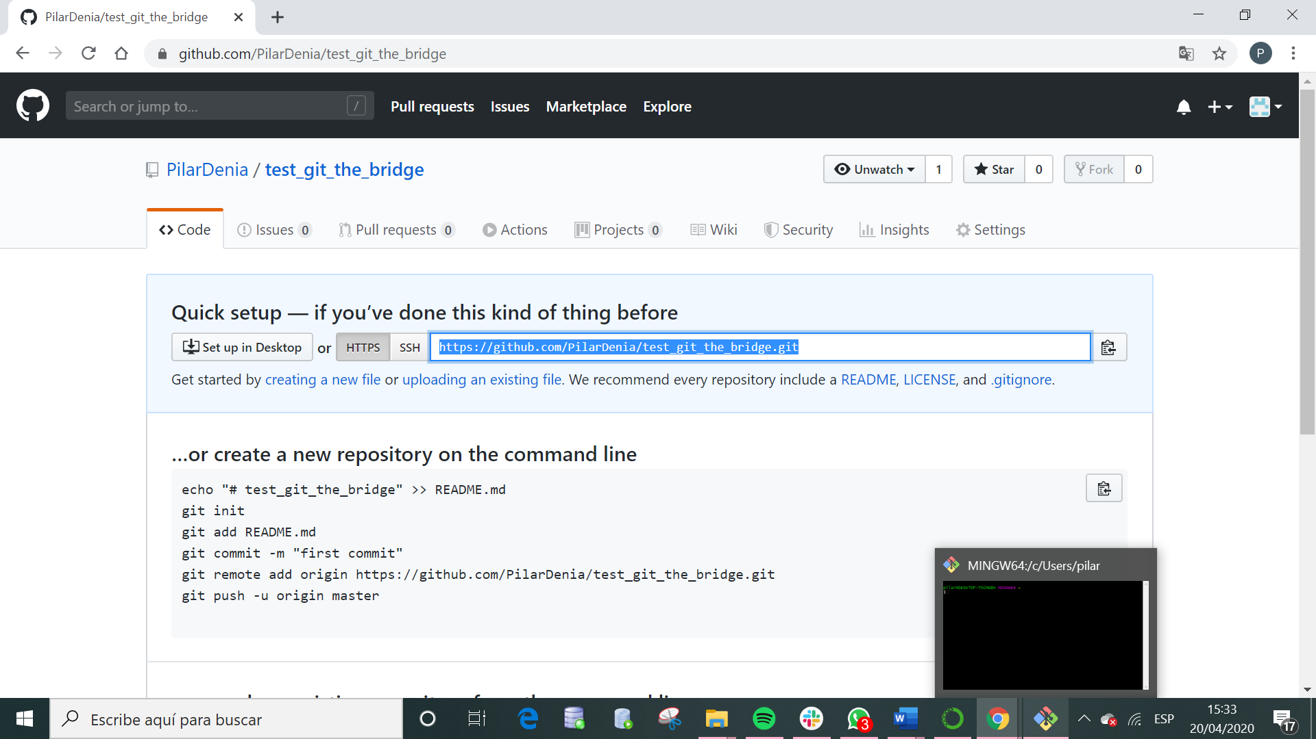

Abrimos Git línea de comando:

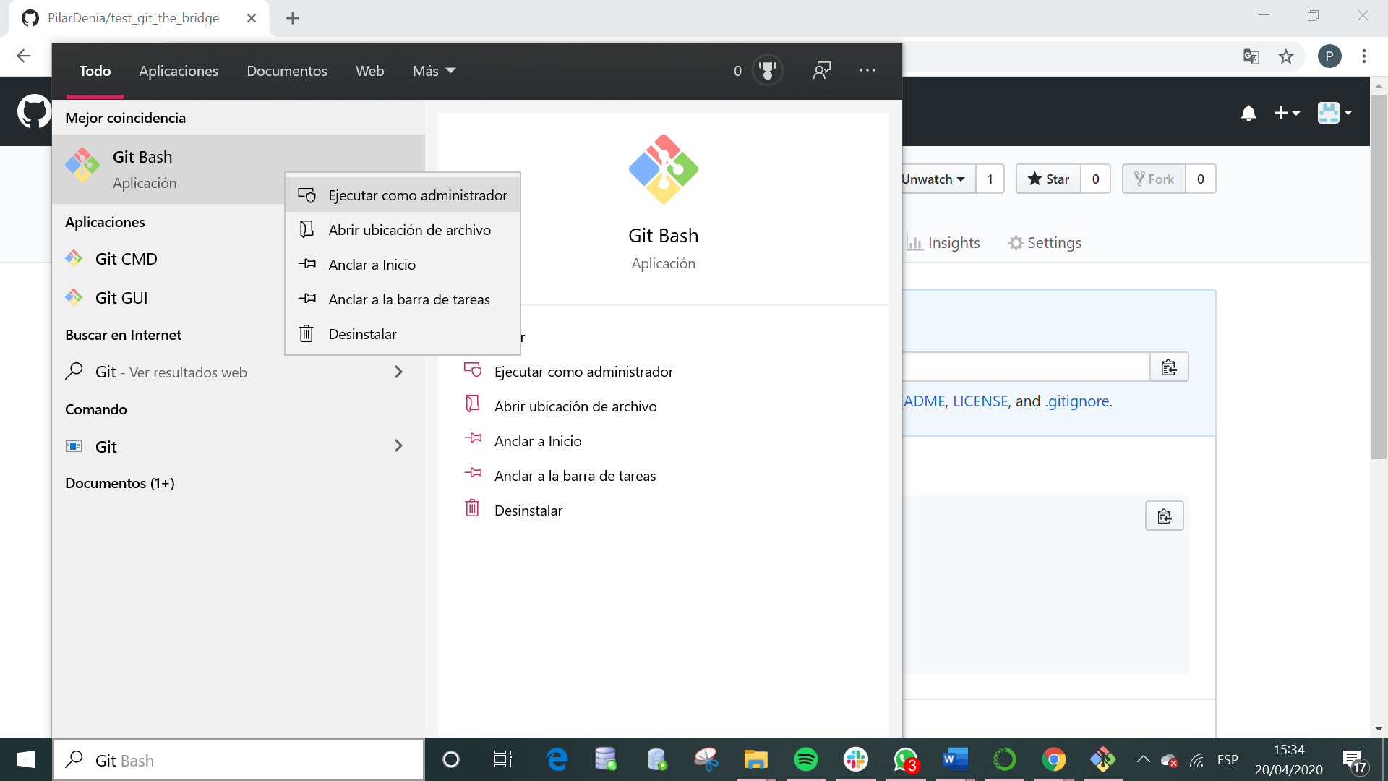

Comprobamos la versión de git:

$ git –version

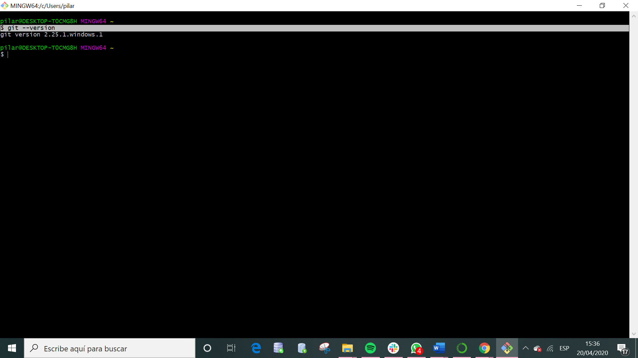

Clonamos:

$ git clone <nombre_direccion_del_repositorio>

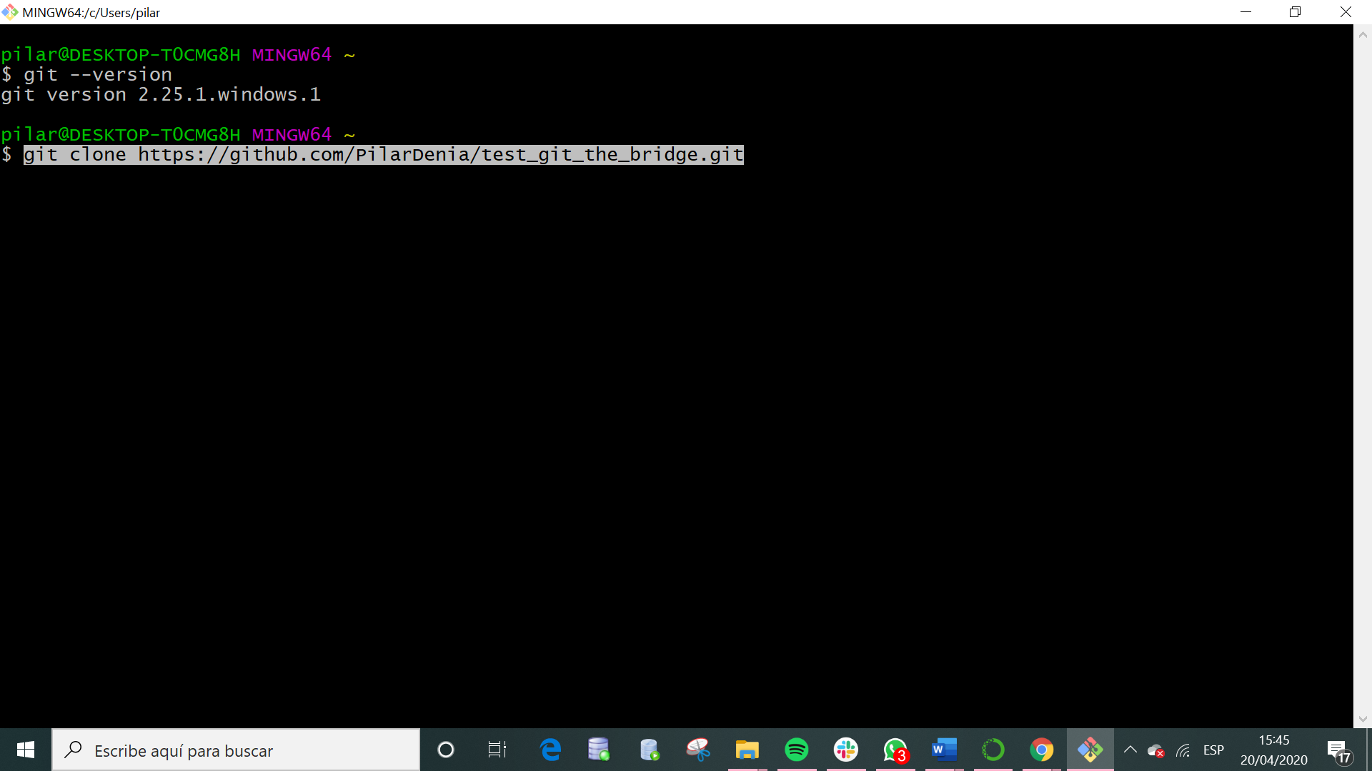

Se ejecuta la vinculación del repositorio con local:

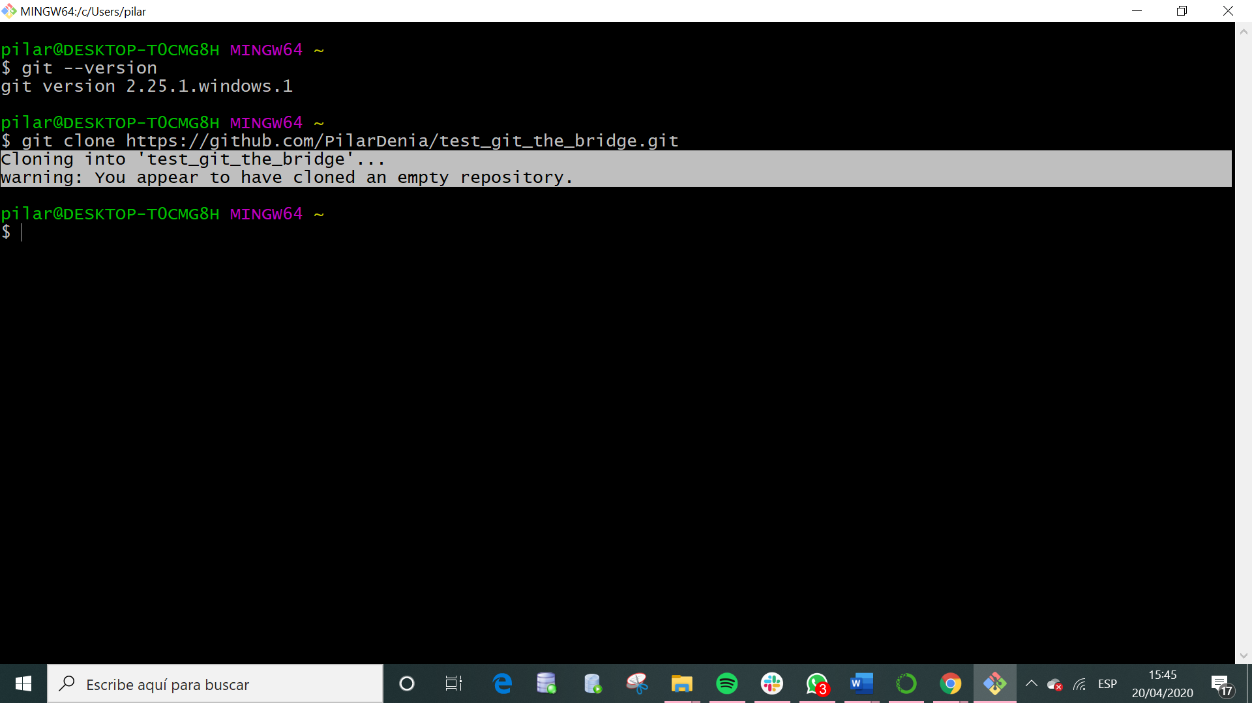

Se entra en la carpeta que se ha creado del repositorio en local :

Comando:

$ cd <nombre_del_repositorio_git>

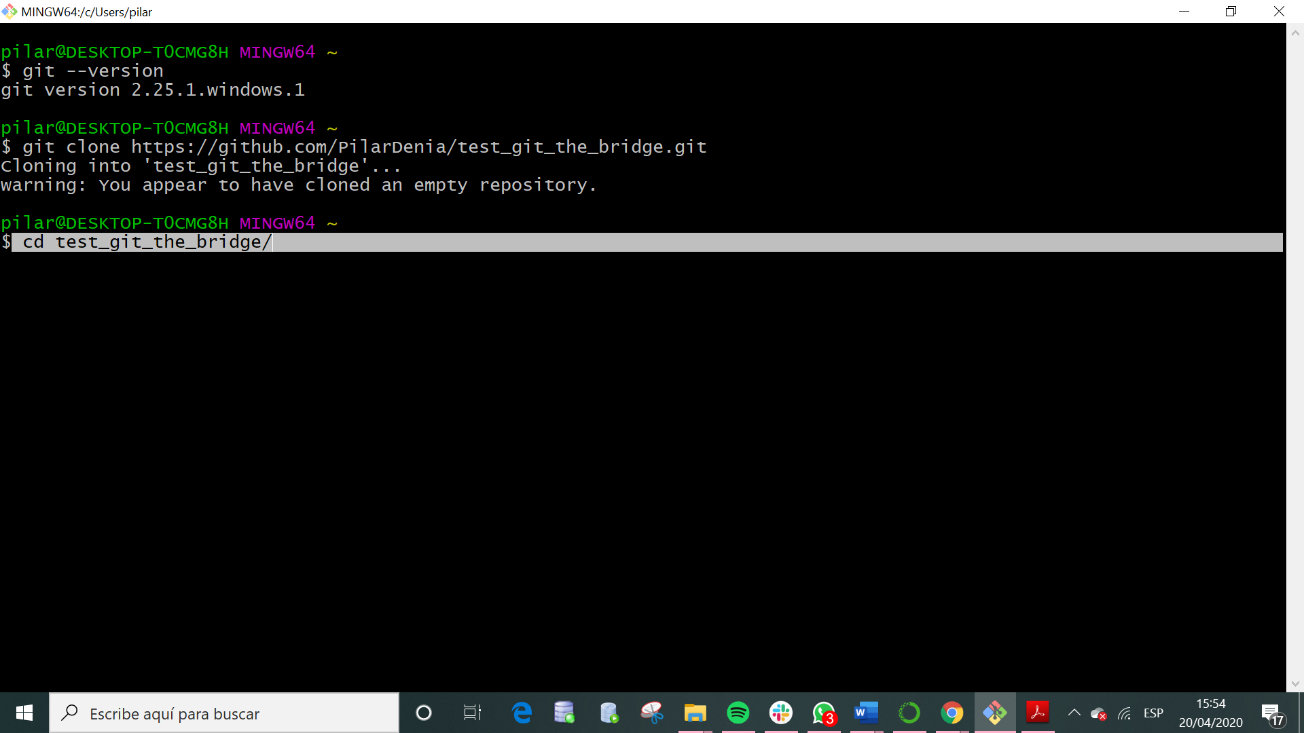

Ya se ha entrado en la carpeta lo podemos comprobar:

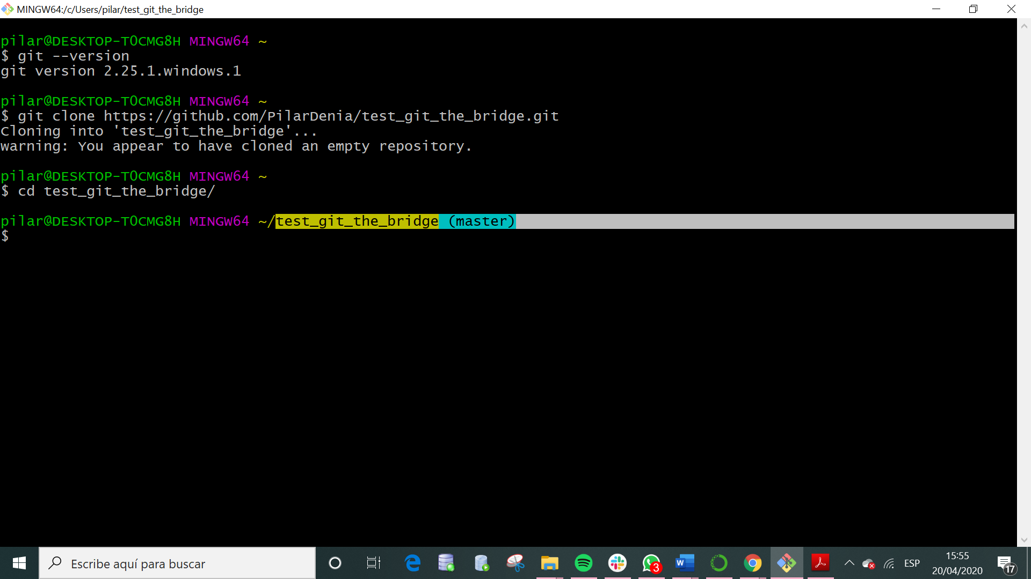

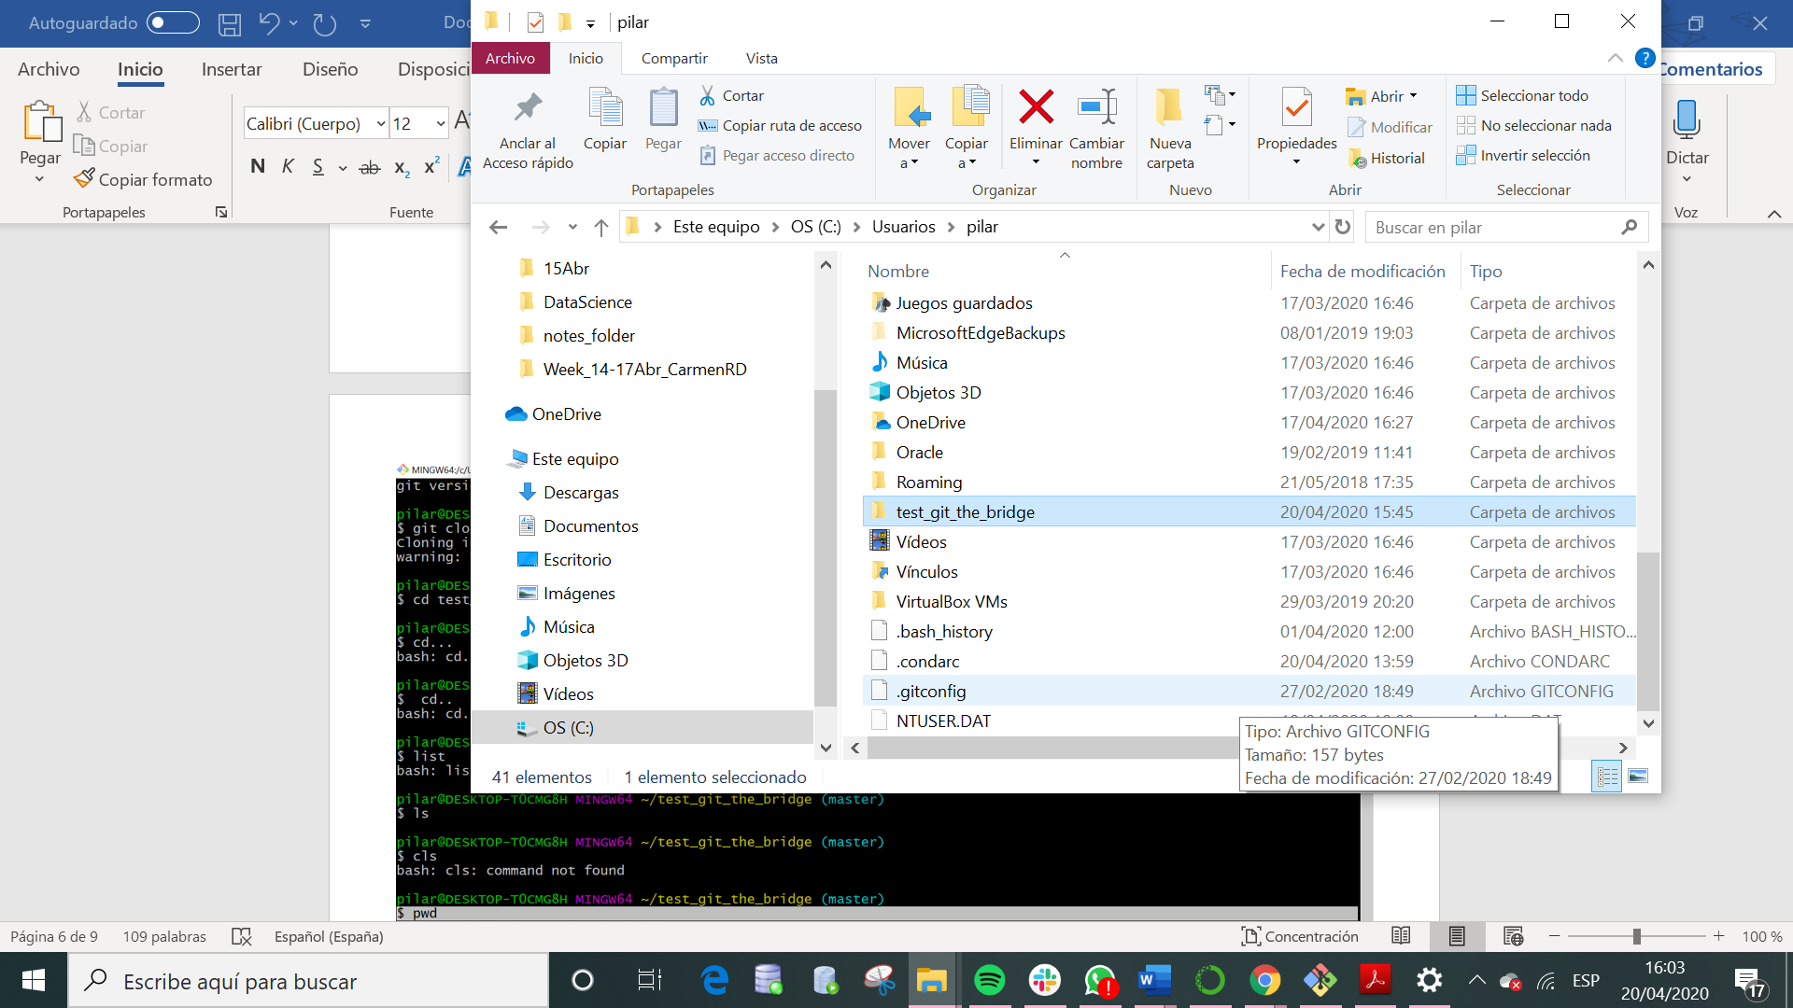

Con el comando pwd, visualizamos la ruta donde nos encontramos:

$ pwd

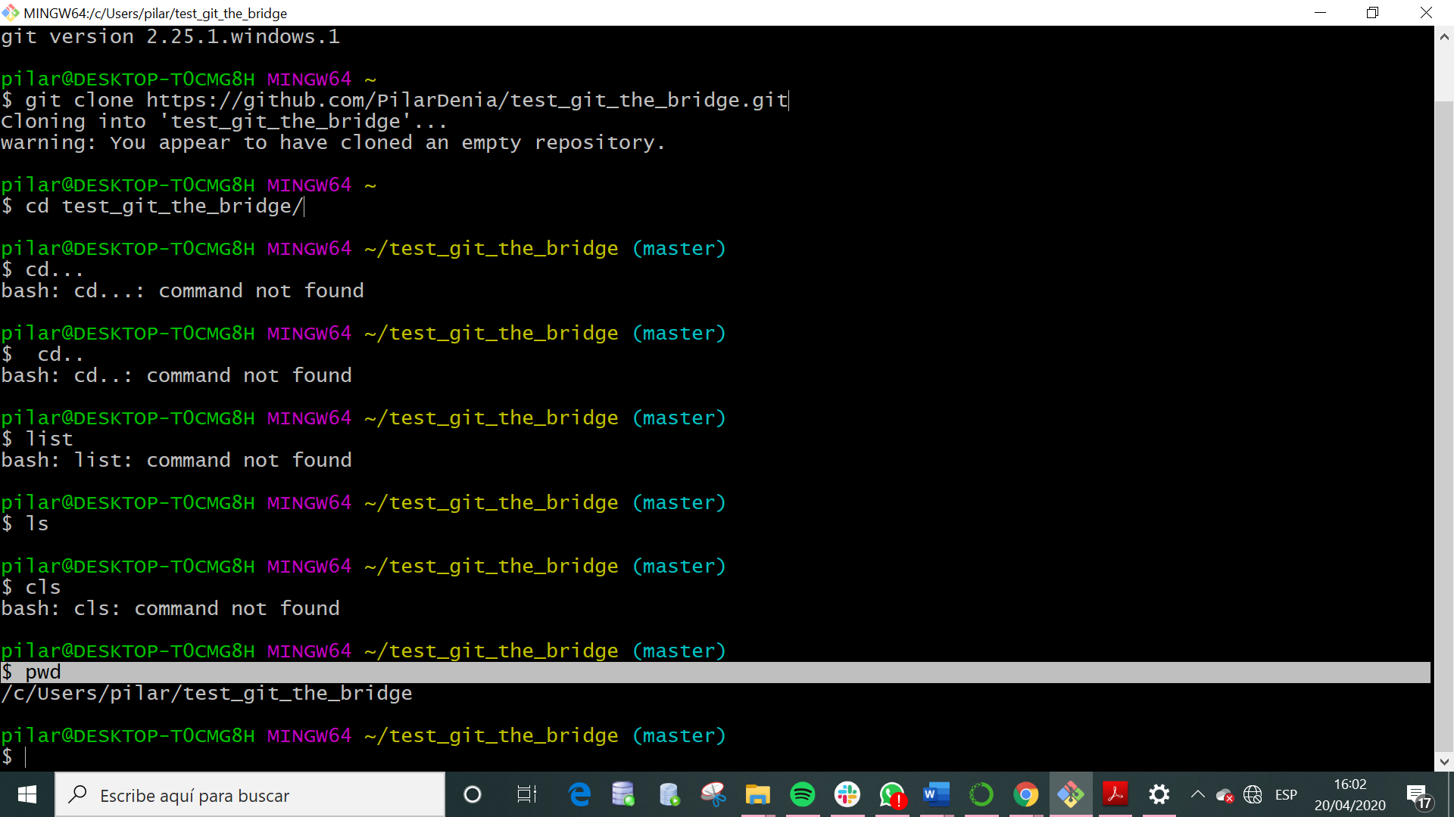

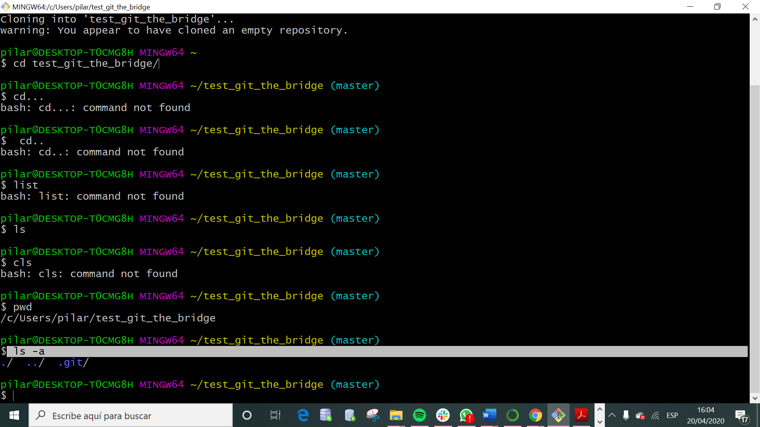

Crear un documento en la carpeta creada-vinculada con repositorio:

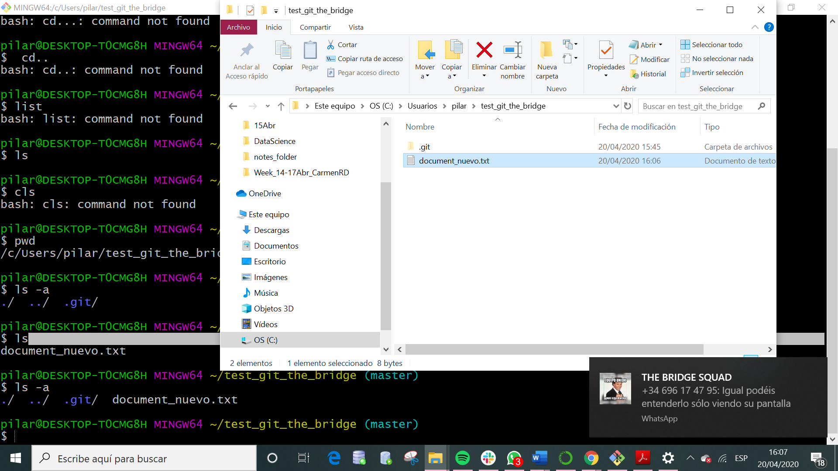

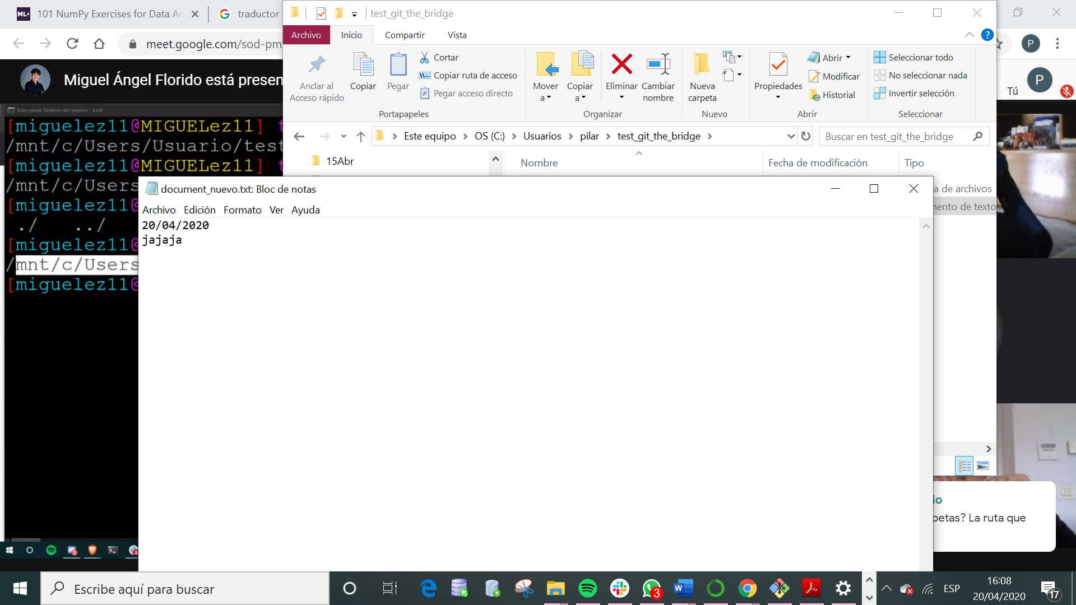

Con el comando “ls” listamos las carpetas/archivos de nuestra carpeta:

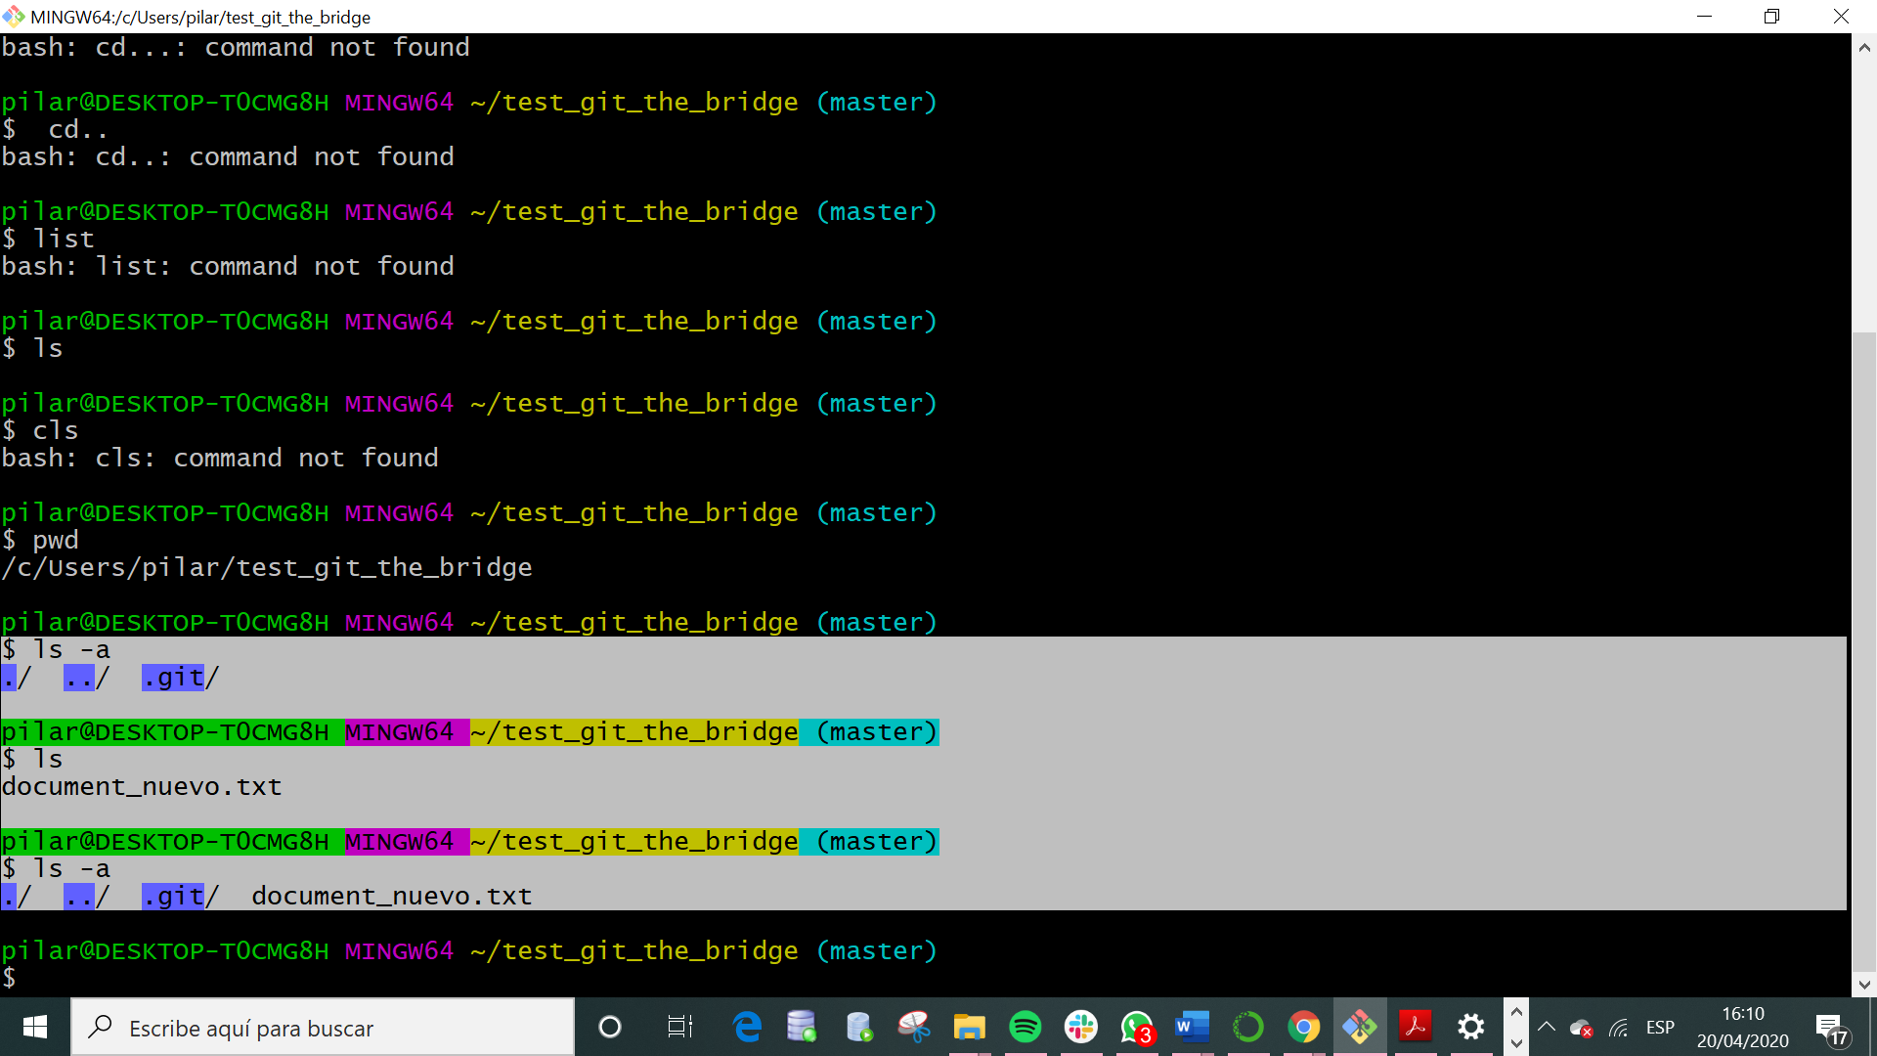

Modifico el documento de texto que se ha creado:

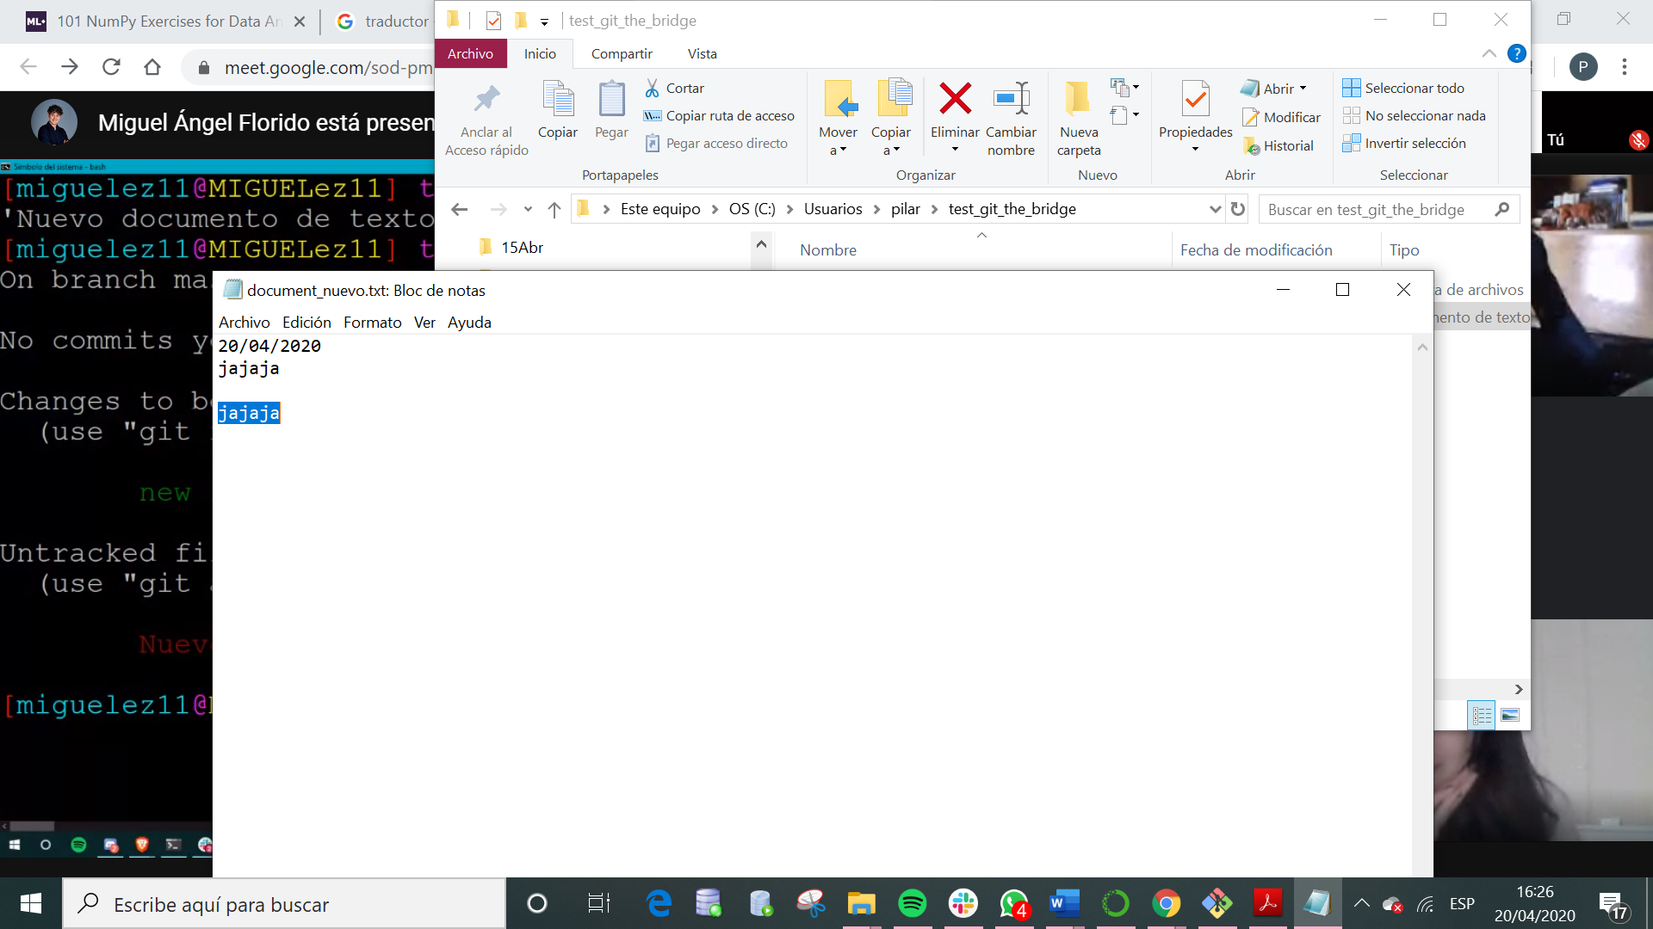

Seguimiento del archivo cambio:

$ git add <nombre_de_archivo>

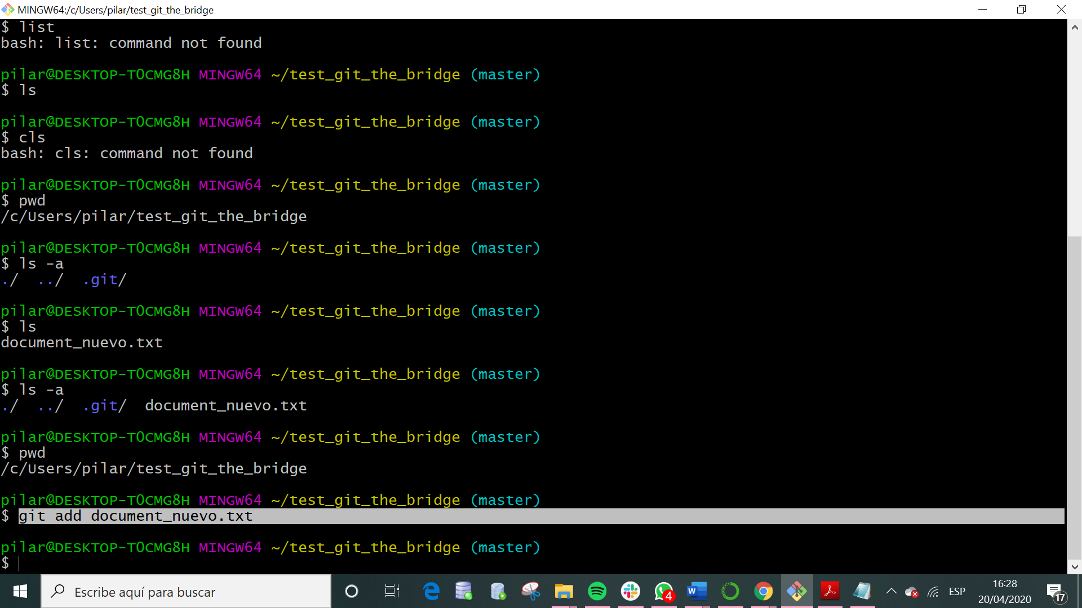

$ git status

Consultamos en que situación está.

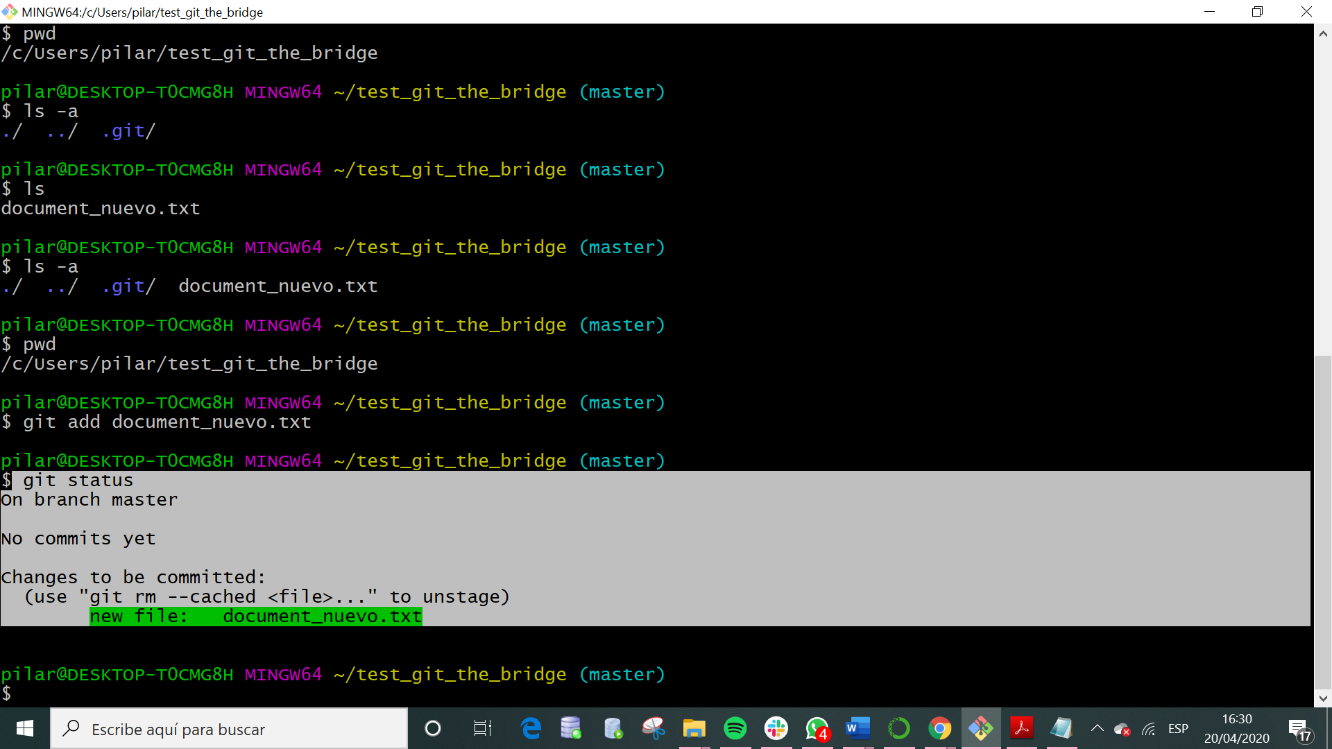

Nos indica que se ha creado un nuevo archivo.

Ahora se tiene que verificar ese cambio:

$ git commit -m “texto_del_comentario_vinculado_a_la confirmación”

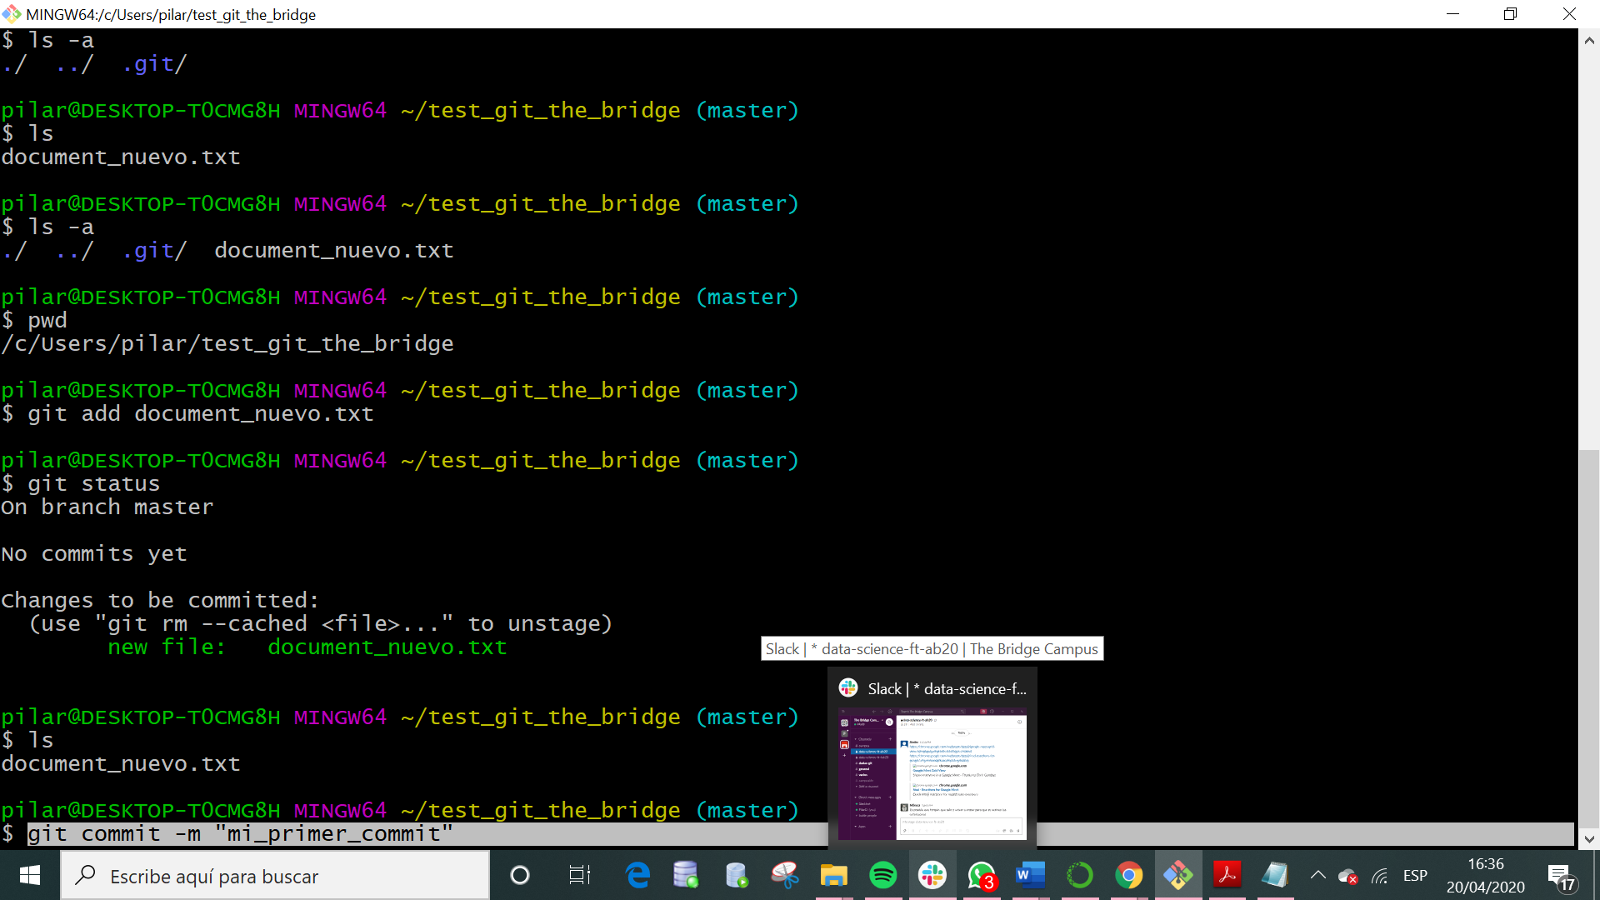

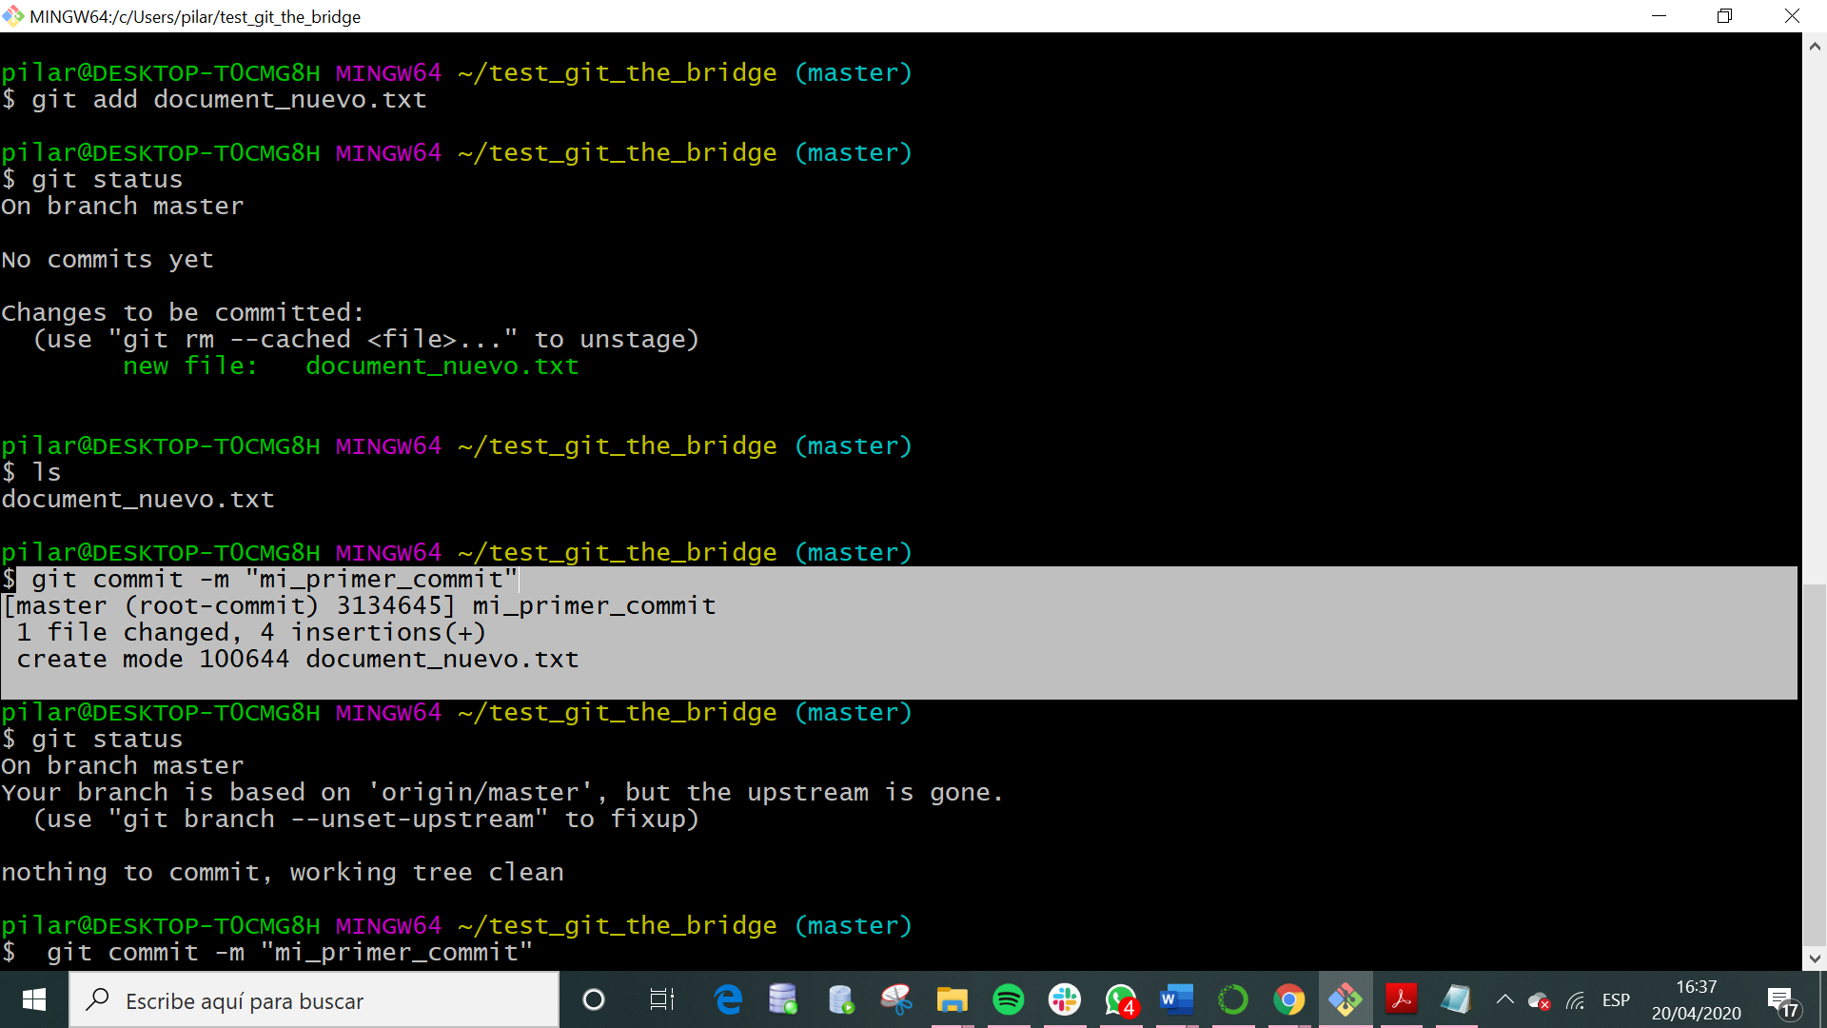

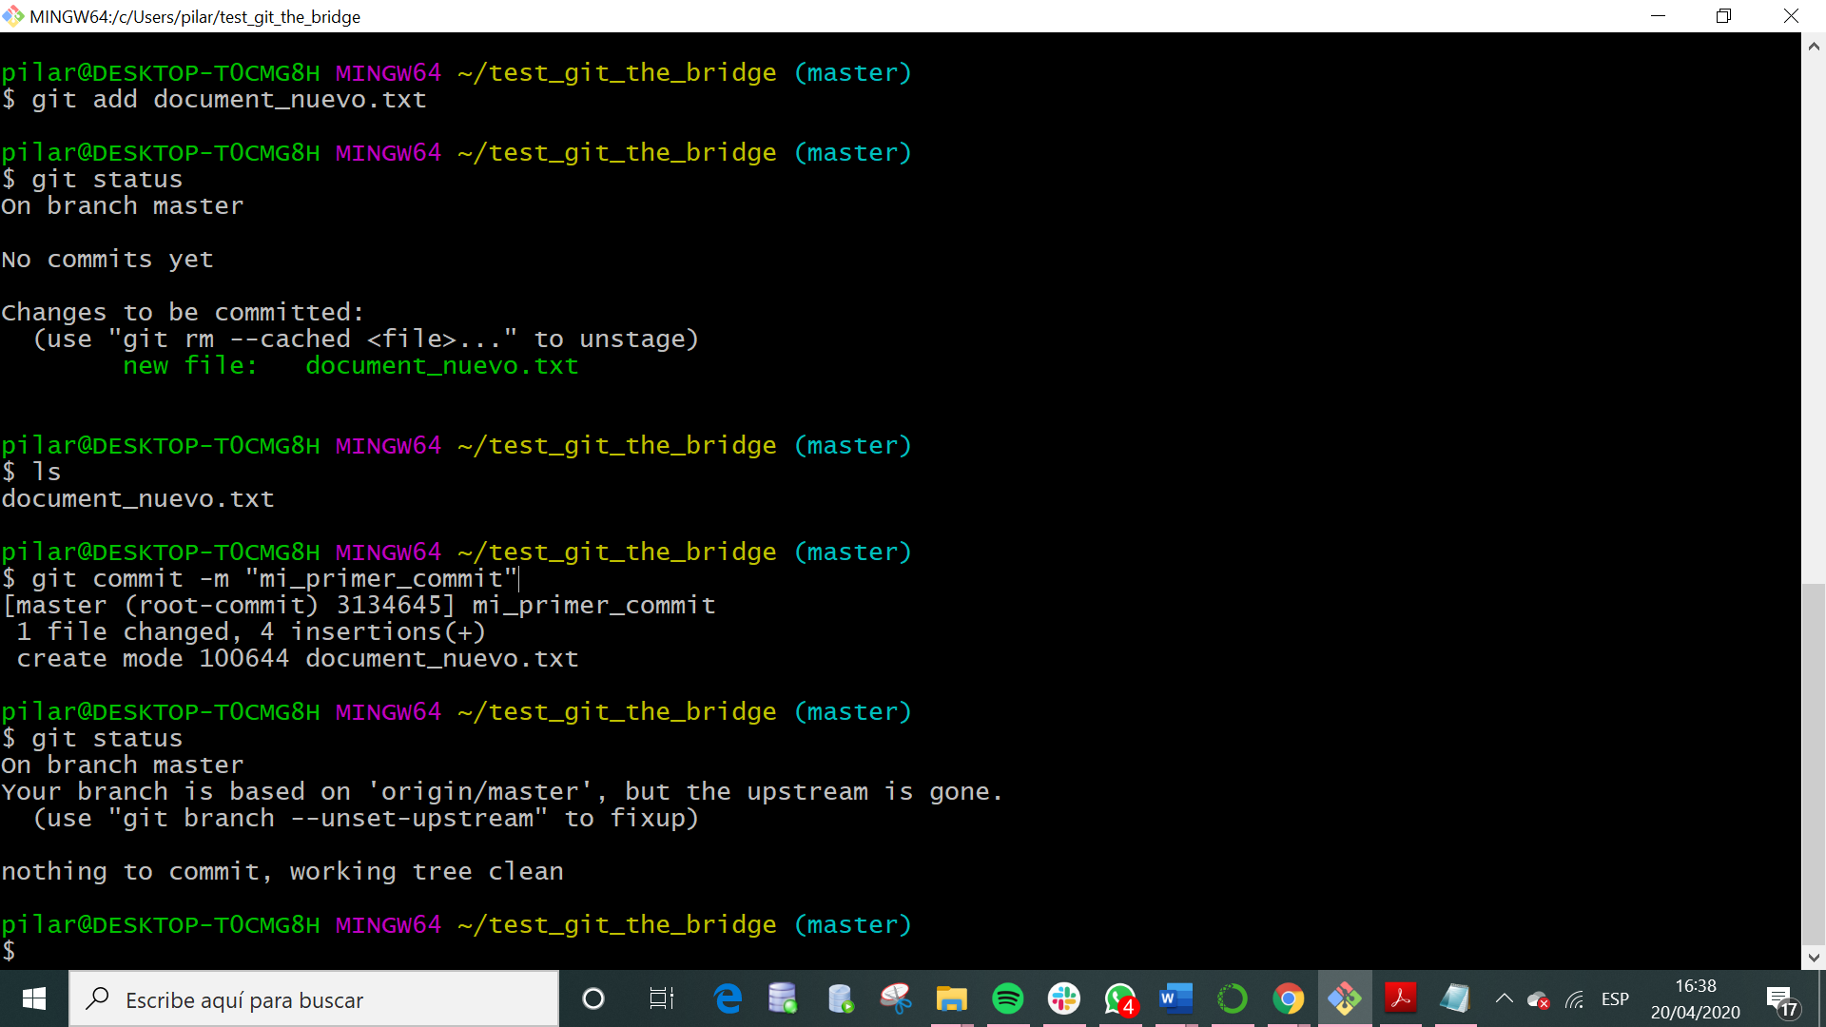

Se comprueba otra vez el estado:

$ git status

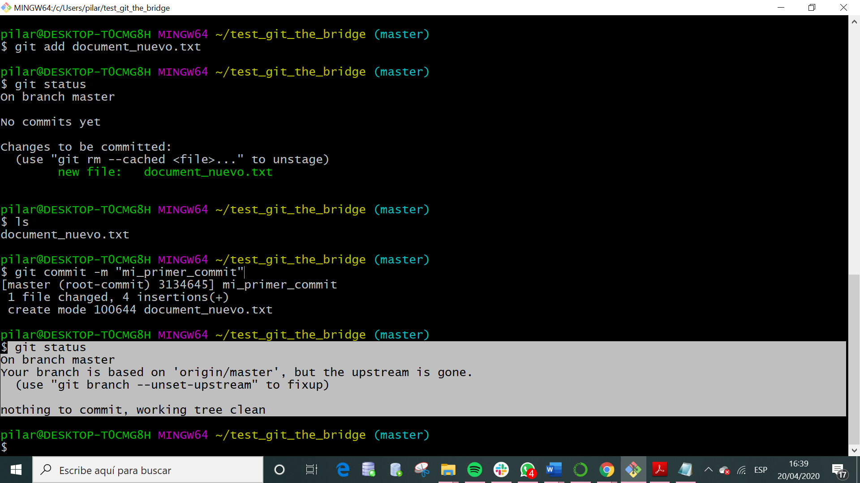

Validamos el cambio en el GitHub, mediante el comando:

$ git push origin master

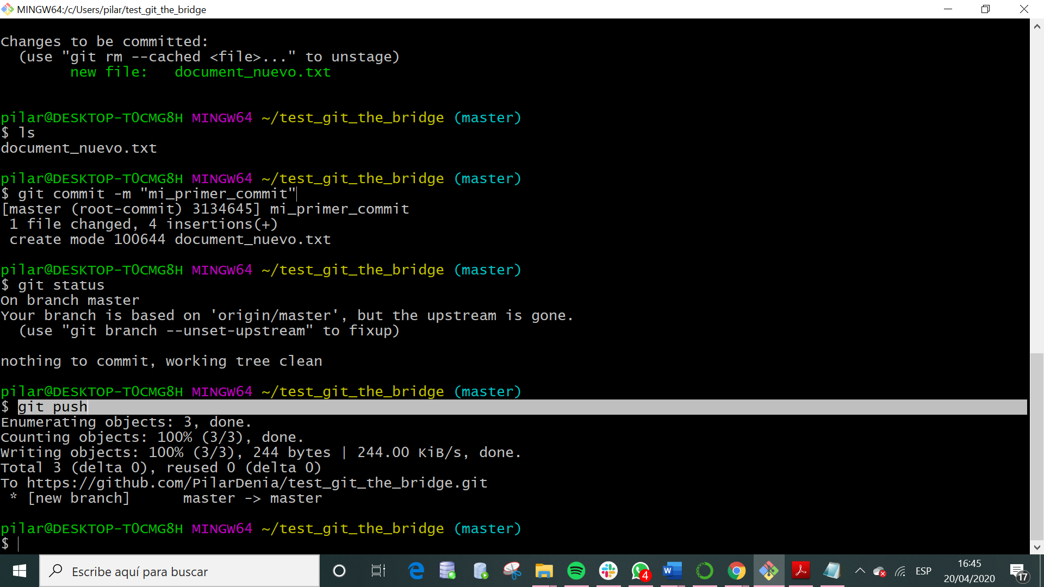

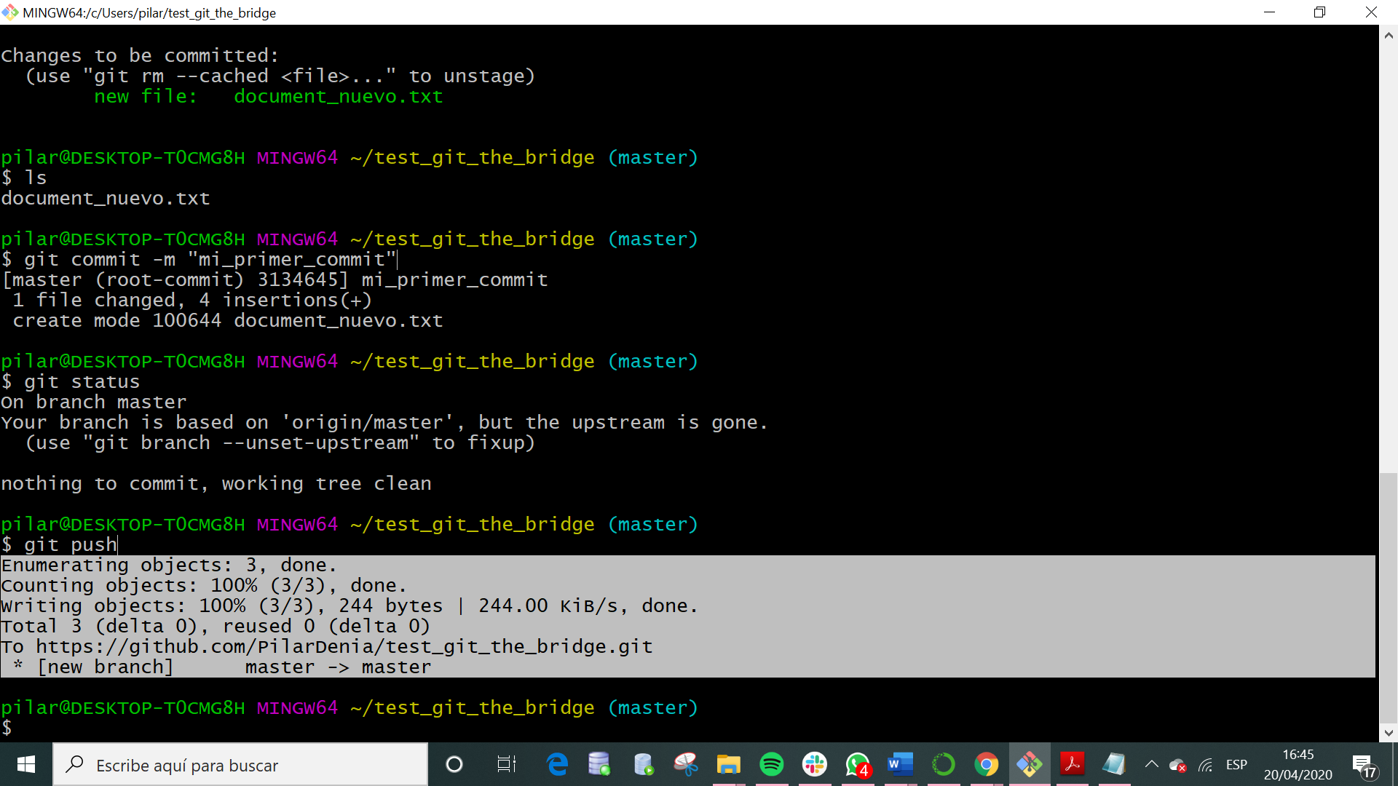

Comprobamos en el Git, que se ha registrados los cambios:

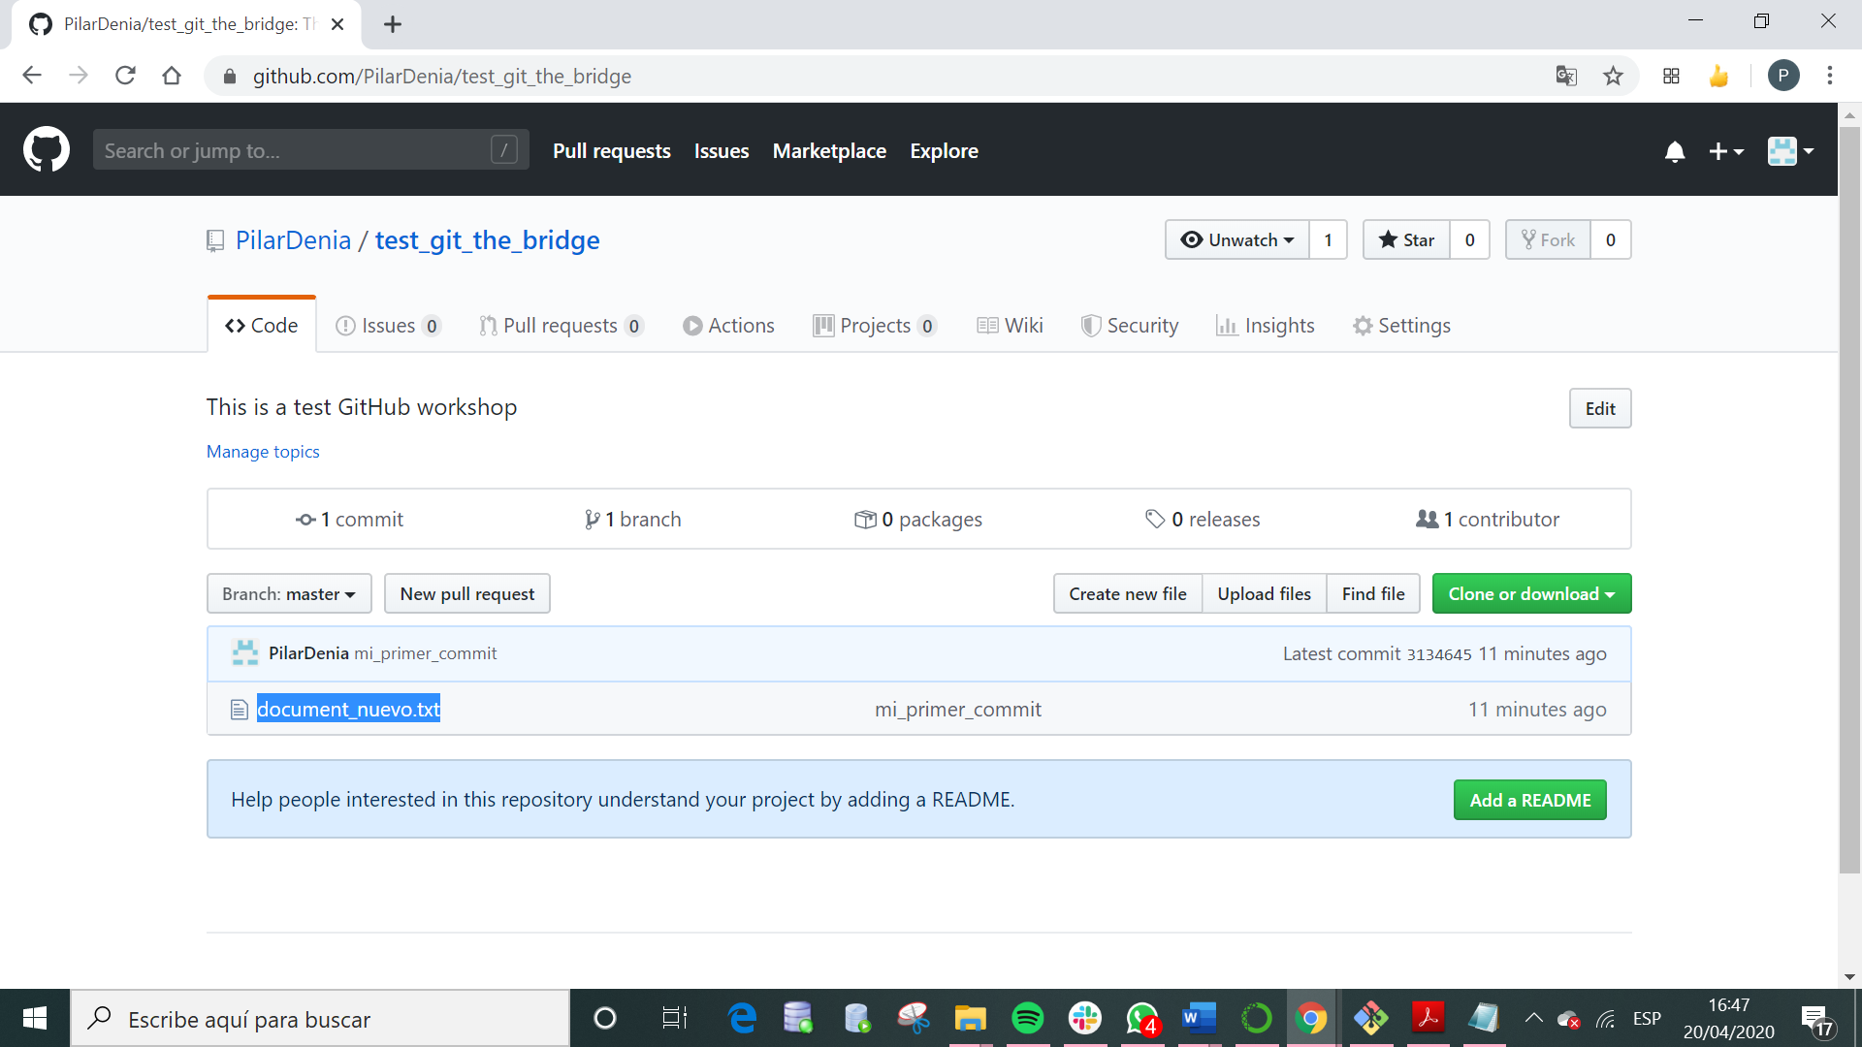

Existe un comando de git para listar todos los commits realizados:

$ git log

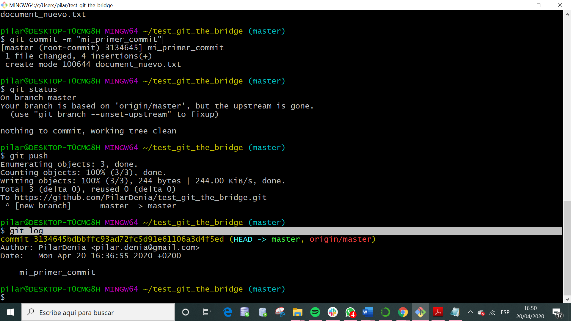

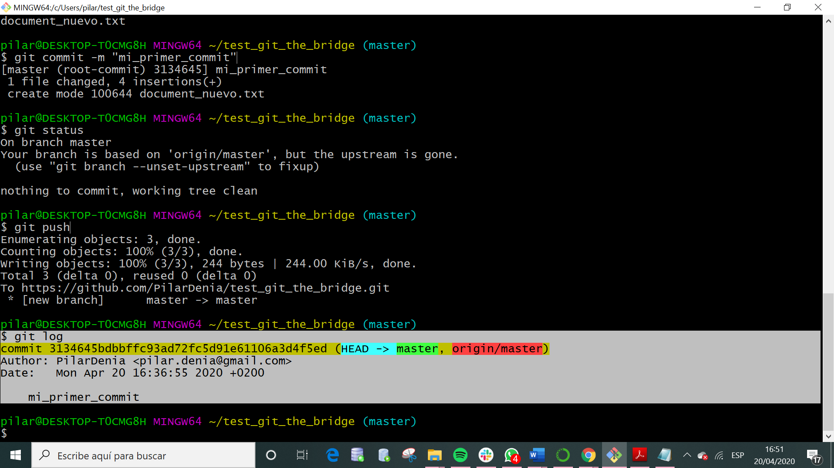

_______________________

Se realiza un cambio ahora en archivo de texto:

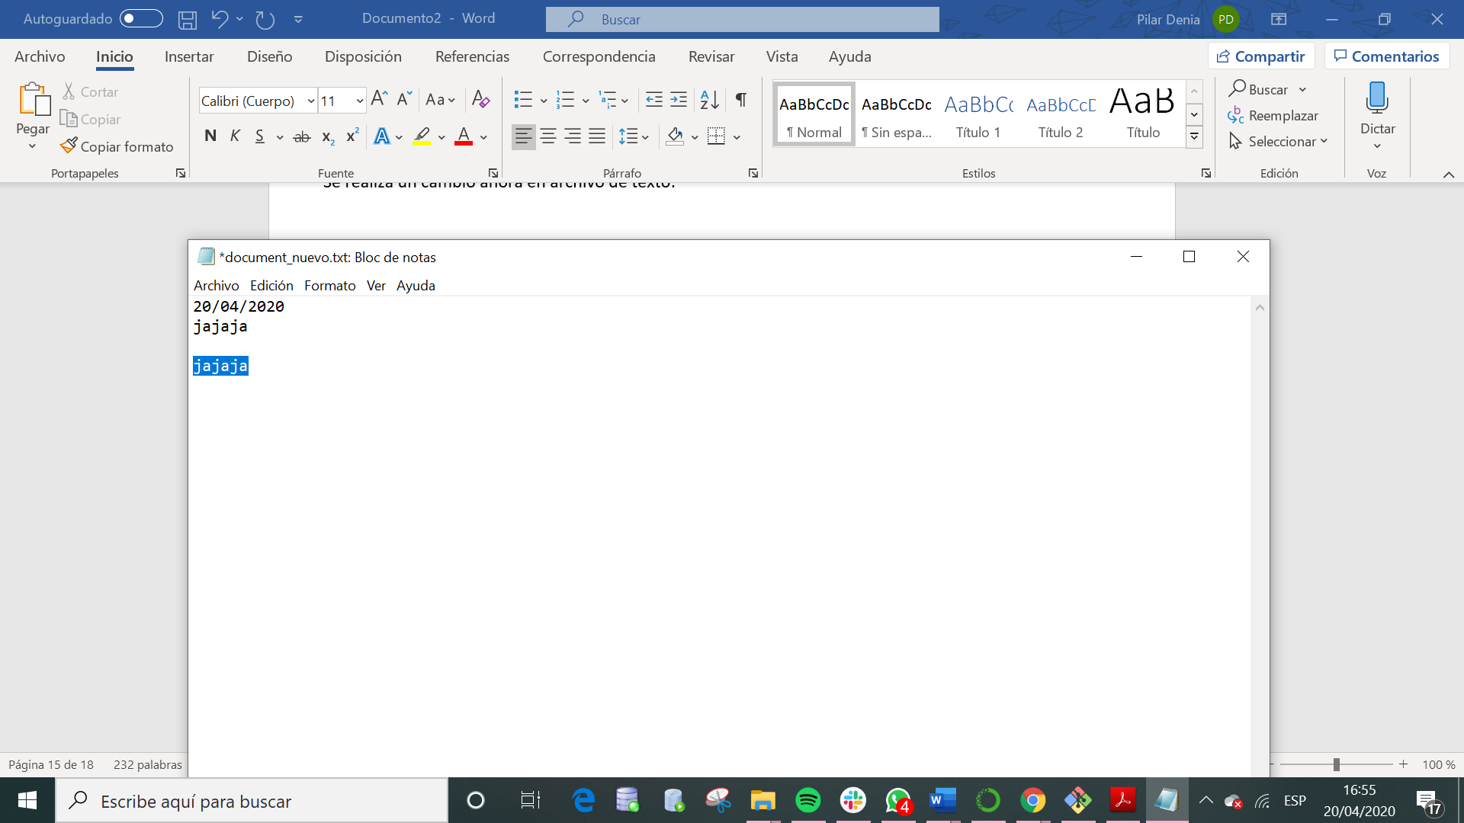

Quitamos jajaja



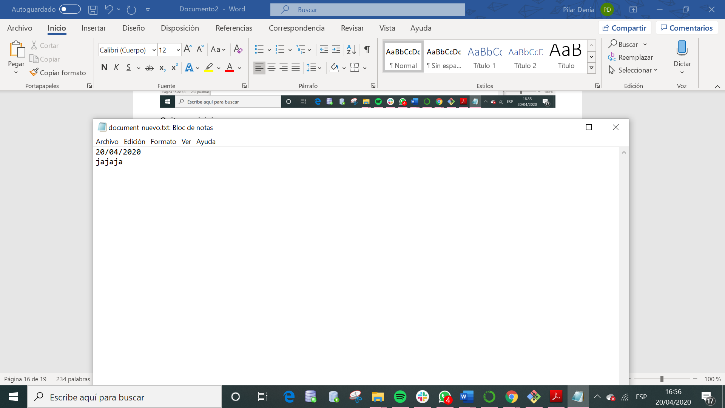

Ahora guardamos estos cambios en GitHub:

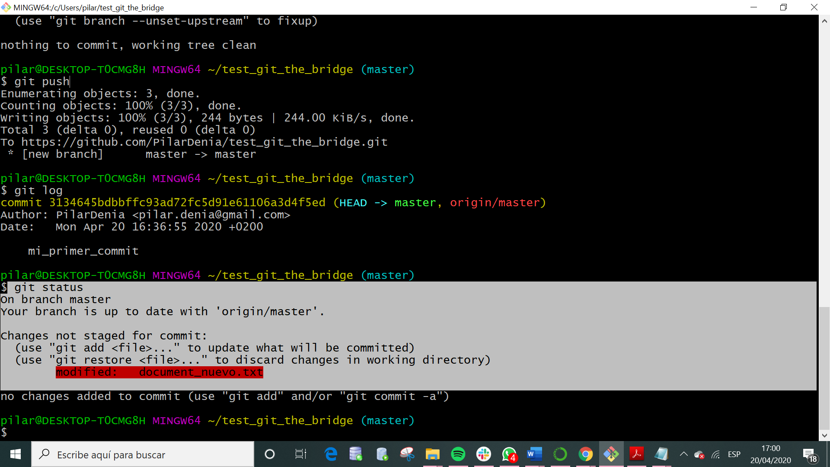

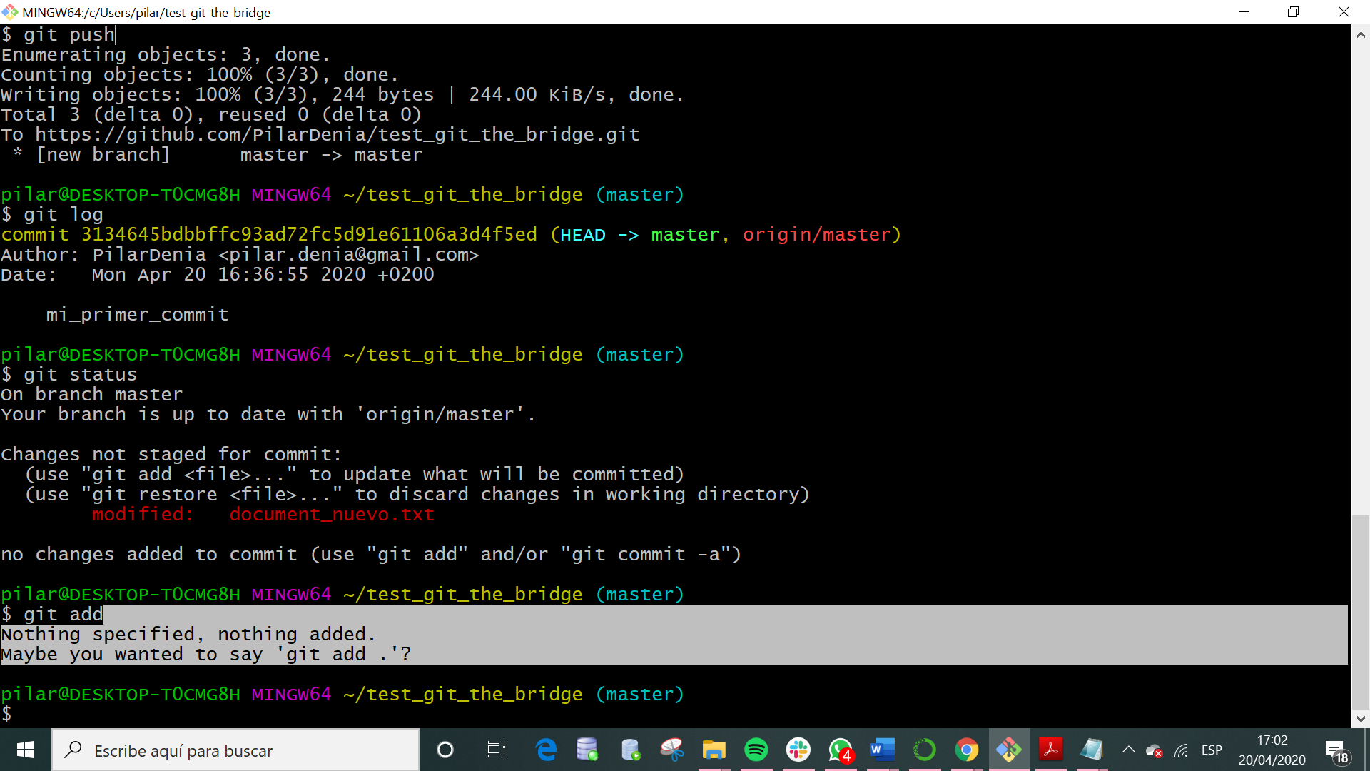

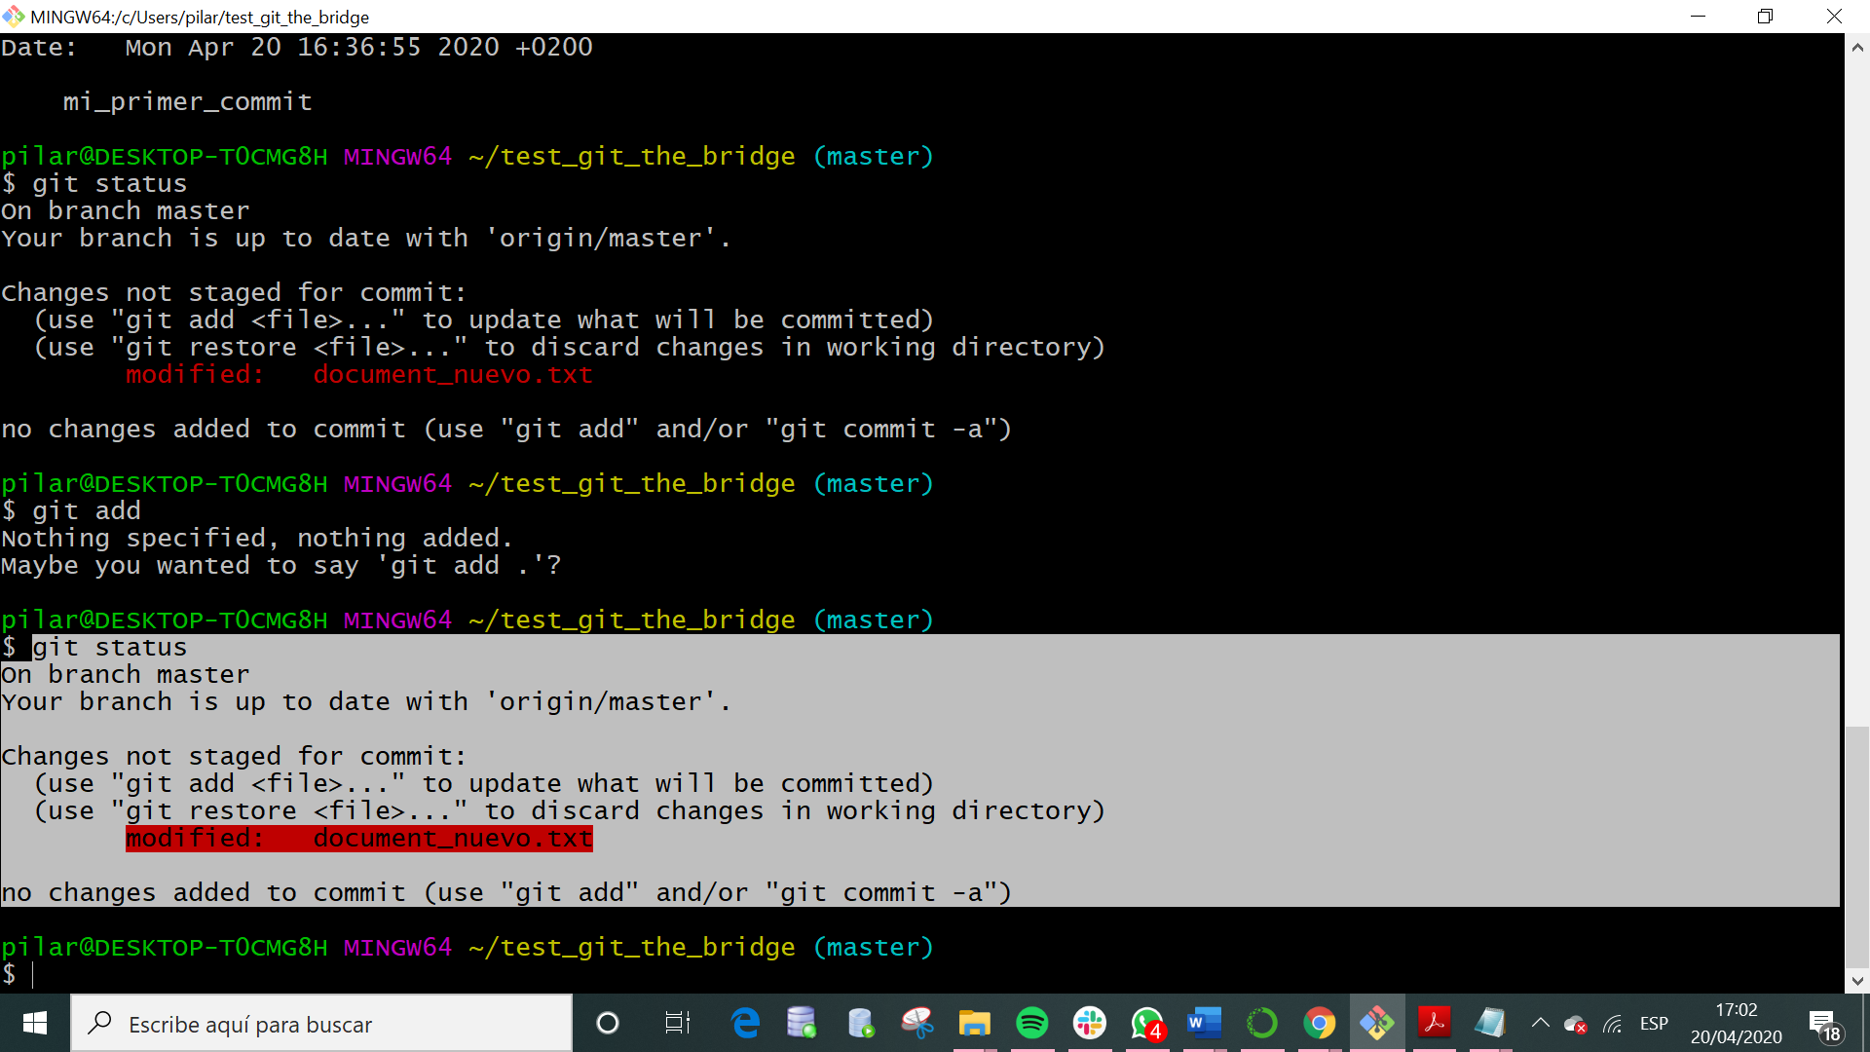

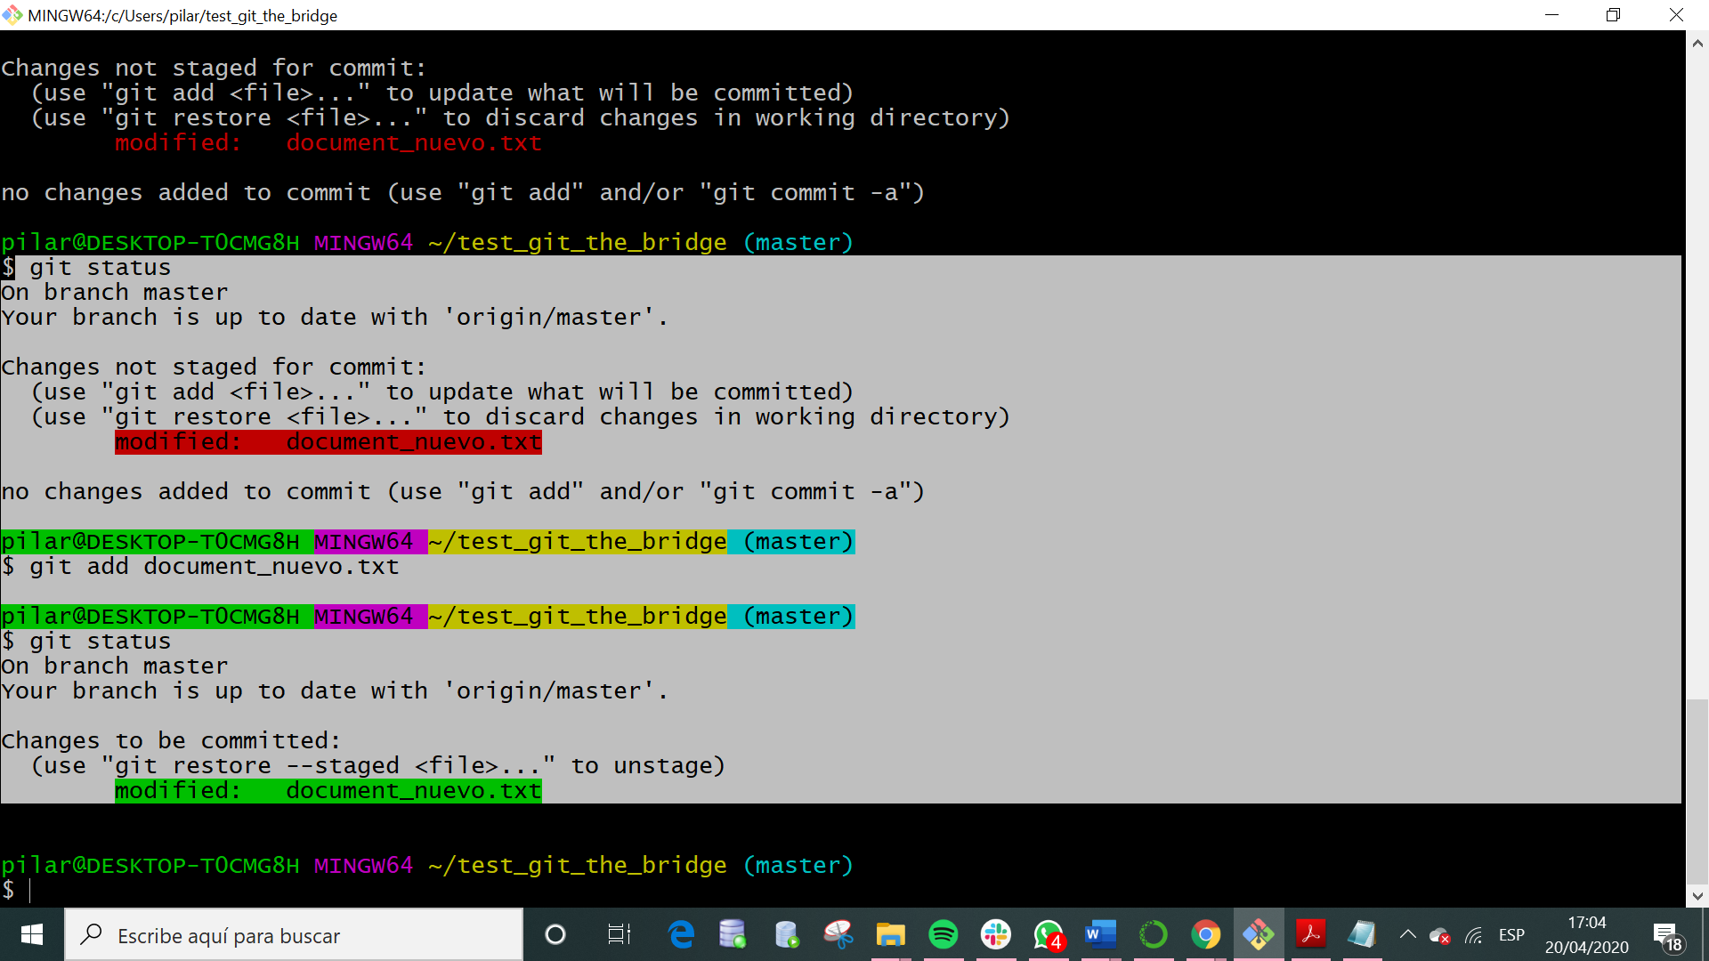

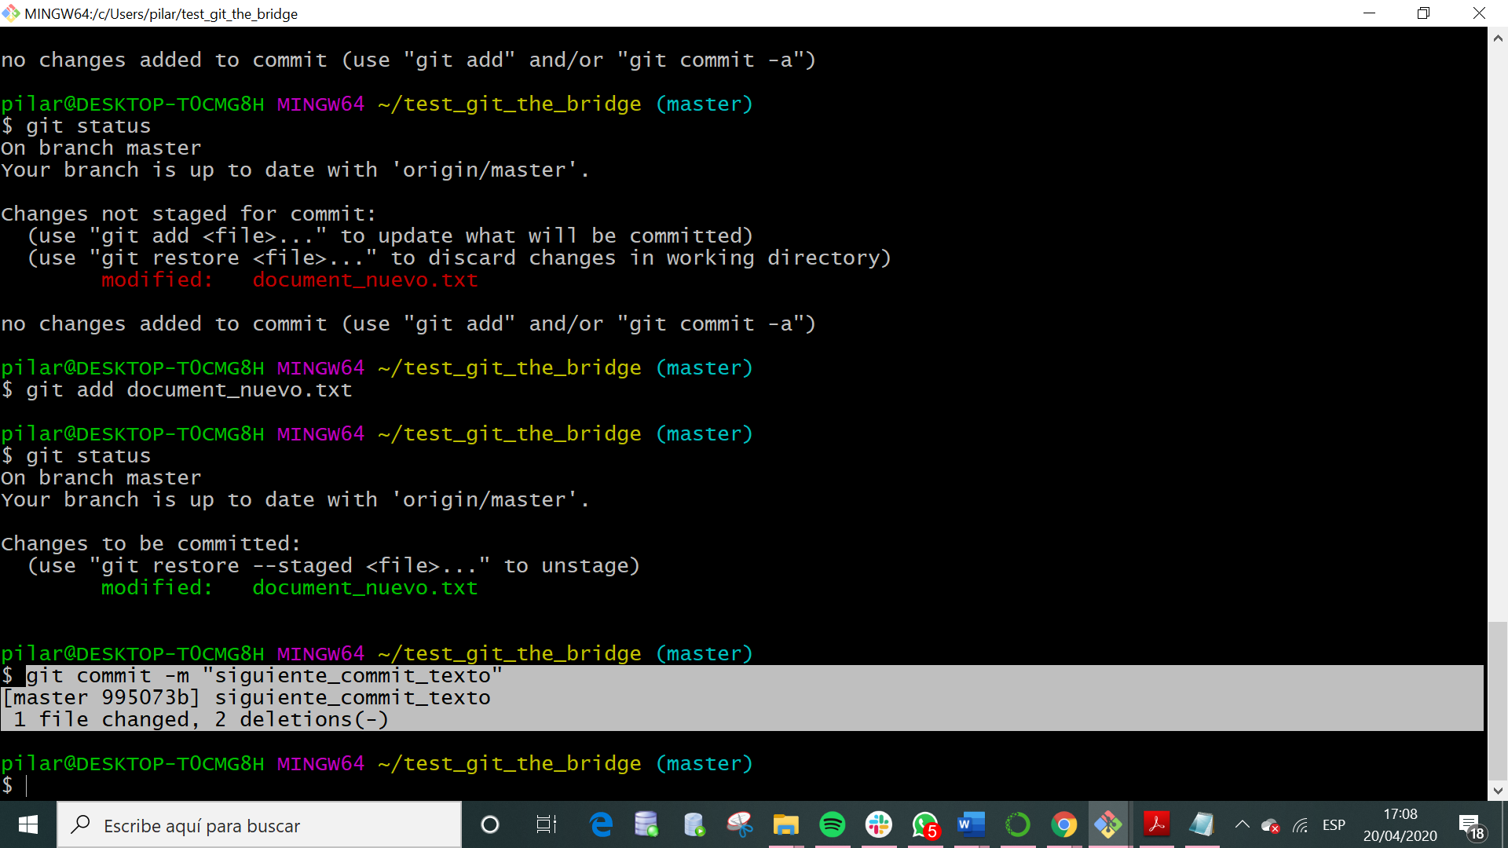

COMANDOS BÁSICOS DE GIT: